INSTITUTO FEDERAL DE EDUCAÇÃO, CIÊNCIA E

TECNOLOGIA DE SÃO PAULO

CÂMPUS GUARULHOS

ANDERSON CARVALHO GIUSTI

LUIZ PEDRO FAZANI GERONIMO

LIFE-VITTA: UM APLICATIVO DE GESTÃO PARA UMA CLÍNICA DE FISIOTERAPIA

GUARULHOS

2022

ANDERSON CARVALHO GIUSTI

LUIZ PEDRO FAZANI GERONIMO

**LIFE-VITTA: UM APLICATIVO DE GESTÃO PARA UMA CLÍNICA DE FISIOTERAPIA**

Trabalho de Conclusão de Curso apresentado como exigência parcial para obtenção do diploma do Curso Tecnologia em Análise e Desenvolvimento de Sistemas do Instituto Federal de Educação, Ciência e Tecnologia de São Paulo, Campus Guarulhos.

Orientador: Prof.ª. Alexandra Aparecida de Souza

GUARULHOS

2022

ANDERSON CARVALHO GIUSTI

LUIZ PEDRO FAZANI GERONIMO

**LIFE-VITTA: UM APLICATIVO DE GESTÃO PARA UMA CLÍNICA DE FISIOTERAPIA**

Trabalho de Conclusão de Curso apresentado como exigência parcial para obtenção do diploma do Curso Tecnologia em Análise e Desenvolvimento de Sistemas do Instituto Federal de Educação, Ciência e Tecnologia de São Paulo, Campus Guarulhos.

Orientador: Prof.ª Alexandra Aparecida de Souza

Aprovado pela banca examinadora em XXXXX de 2022.

BANCA EXAMINADORA

________________________________________

Prof. Esp.

IFSP Campus Guarulhos

_________________________________________

Prof. Esp.

IFSP Campus Guarulhos

________________________________________

Prof. Esp.

IFSP Campus Guarulhos

**RESUMO**

A gestão de uma clínica é uma tarefa que exige certos cuidados e planejamento, todos os processos que envolvem a prestação do serviço na área de saúde necessitam de atenção e cuidado a fim de prestar a melhor qualidade e eficiência nos serviços para os pacientes. Esse cuidado com a qualidade nos atendimentos e na gestão da clínica pode impactar diretamente as finanças e a qualidade do serviço prestado. Dessa forma vem se tornando cada dia mais indispensável a integração de tecnologias da informação na vida cotidiana das pessoas, afim de facilitar as tarefas muitas vezes demoradas e onerosas, que podem ser resolvidas com poucos cliques em um aplicativo para seus dispositivos móveis. Com esse contexto, foi identificado através de coletas de dados a necessidade do desenvolvimento de um aplicativo, para uma clínica de fisioterapia que fosse possível integrar os processos de gerenciamento de agenda, ficha de cadastro dos pacientes e fisioterapeutas, prontuário de tratamento e auxiliar o fluxo de caixa da clínica. Afim de atender aos clientes e o gestor da clínica, na conclusão desse trabalho foi possível obter um aplicativo contendo as funcionalidades para gestão da clínica, e também o acesso de pacientes e fisioterapeutas a plataforma, tudo de forma simples, funcional e viável.

**Palavras chaves:** Gestão de clínica; Aplicativos; Prestação de serviço; Fisioterapia; Aplicativo móvel.

**ABSTRACT**

The management of a clinic is a task that requires certain care and planning, all processes that involve the provision of service in the health area need attention and care in order to provide the best quality and efficiency in services for patients. This care with the quality of care and management of the clinic can directly impact finances and the quality of the service provided. In this way, the integration of information technologies into people's daily lives has become increasingly indispensable, in order to facilitate the often time-consuming and costly tasks, which can be solved with a few clicks on an application for their mobile devices. With this context, it was identified through data collection the need to develop an application, for a physiotherapy clinic that would be possible to integrate the processes of agenda management, patient and physiotherapists registration form, treatment record and help the flow clinic cashier. In order to serve customers and the clinic manager, at the conclusion of this work it was possible to obtain an application containing the features for managing the clinic, and also the access of patients and physiotherapists to the platform, all in a simple, functional and viable way.

**Keywords:** Clinic management; Applications; Service provision; Physiotherapy; Mobile app.

**LISTA DE ILUSTRAÇÕES**

Figura 1 - Tela Splash 24

Figura 2 – Tela Login 25

Figura 3 - Tela Dashboard 26

Figura 4- Tela Detalhar Vendas 27

Figura 5 - Tela de Agendamento 28

Figura 6 - Formulário de Agendamento 29

Figura 7 - Detalhamento e alterações de agendamento 30

Figura 8 - Tela de Cadastro 31

Figura 9 - E-mail com senha de acesso 31

Figura 10 - Perfil do usuário 32

Figura 11 - Tela de Pagamentos 33

Figura 12 - Tela de Prontuário 34

Figura 13 - Tela alteração do Prontuário 34

Figura 14 - Tela de agenda do Fisioterapeuta 35

Figura 15 - Acesso ao Prontuário do Paciente 36

Figura 16 - Inserindo comentário pelo Agendamento 37

Figura 17 - Agenda de Consulta do paciente 38

Figura 18 - Prontuário de acompanhamento do Paciente 39

Figura 19 - Suas Compras 40

**SUMARIO**

1 INTRODUÇÃO 10

2 OBJETIVOS 12

2.1 Objetivo Geral 12

2.2 Objetivos Específicos 12

3 FUNDAMENTAÇÃO TEÓRICA 13

3.1 Gestão na Saúde 13

3.1.1 Prestação de Serviços em saúde 13

3.1.2 Ciclo do Serviço na saúde 14

3.1.3 Terceirização dos serviços em saúde 15

4 METODOLOGIA DE PESQUISA 18

4.1 Entrevista 18

4.1.1 Justificativa 18

4.1.2. Planejamento e Dados obtidos 19

4.1.3 Resultados Obtidos 19

4.2 Etnografia 19

4.2.1 Justificativa 19

4.2.2 Planejamento e Dados obtidos 20

4.2.3 Resultados Obtidos 20

5 METODOLOGIA DE DESENVOLVIMENTO 21

5.1 Tecnologias 21

5.1.1 Visual Studio Code 21

5.1.2 MongoDb 21

5.1.3 Node.js 21

5.1.4 Ionic com angular 22

5.1.5 Técnica de gerenciamento do desenvolvimento de software 22

6 SISTEMA E DESENVOLVIMENTO 23

6.1 Splash Screen 23

6.2 Login 23

6.3 Área da Clínica 24

6.3.1 Dashboard 24

6.3.1.1 Detalhamento de vendas 25

6.3.2 Agendamento 26

6.3.3 Cadastro 29

6.3.4 Pagamentos 31

6.3.5 Prontuário 32

6.4 Área do Fisioterapeuta 34

6.4.1 Agenda do Fisioterapeuta 34

6.4.2 Prontuários 35

6.5 Área do Paciente 36

6.5.1 Agenda de consultas 36

6.5.2 Prontuário 37

6.5.3 Suas Compras 38

7 PROBLEMAS E SOLUÇÕES 40

7.1 Gestão de Tempo 40

7.2 Layout 40

7.3 Regras de Negócio 41

7.4 Implementação do Calendário 41

8 CONSIDERAÇÕES FINAIS 42

REFERÊNCIAS 43

APÊNDICE A 47

1. Planejamento das Coletas 47

1.1. Entrevista 47

1.2. Etnografia 48

2. Dados da Coleta 50

2.1. Dados da Entrevista 50

2.2. Dados da Etnografia 52

Apêndice B 54

1. Histórias do Usuário 54

1.1. Usuário paciente da clínica de fisioterapia 54

1.2. Fisioterapeuta da clínica de fisioterapia 54

1.3. Clínica de fisioterapia 55

2. Diagrama de caso de uso 56

3. Modelo de Classes de Domínio 57

4. Diagrama de Sequência 58

5. Sprints 60

6. Gestão de Riscos 61

7. Cronograma 61

# 1 INTRODUÇÃO

O setor de saúde no Brasil possui uma área muito extensa tanto na esfera pública quanto na privada, são diversos estabelecimentos dedicados à área de saúde que englobam desde clínicas, consultórios, academias, estúdios, hospitais, entre muitos outros (CARVALHO, 2022).

Com o propósito de ofertar as melhores condições de atendimento e acompanhamento em cada caso, tanto no âmbito da prestação do serviço e também na parte estrutural e organizacional da empresa, estas organizações dedicadas à área da saúde dia após dia investem cada vez mais em conhecimento e tecnologias computacionais na tentativa de melhorar os serviços prestados aos seus clientes (ÁLVARES, 2022).

A expansão da utilização de tecnologias computacionais na área da saúde, permite aos profissionais da área realizarem com maior rapidez e facilidade as atividades e trabalhos, proporcionando maiores benefícios aos pacientes. Fazendo parte desse avanço, podemos destacar os dispositivos moveis que se popularizaram nos últimos anos e causaram uma revolução tecnológica, substituindo os computadores por versões moveis como Smartphones e tablets que podem ser levadas a todo momento. Porém muito além de oferecer apenas entretenimento na palma da mão, os dispositivos móveis podem oferecer benefícios para as áreas da saúde através de aplicativos, sejam eles voltados para apoiar o tratamento e promover a melhora da prestação dos serviços aos pacientes, ou aplicativos que interagem diretamente nas funções de gerenciamento de estabelecimentos de saúde (SILVA et al., 2020).

Os aplicativos mobile estão cada vez mais modernos e indispensáveis, estes são grandes aliados de profissionais, gestores de clinicas e consultórios para um bom gerenciamento, redução de custos, otimização de processos e atendimento aos pacientes, ajudando a manter um controle sobre todos os setores que integram uma clínica. Então, através dessa tecnologia constrói-se um gerenciamento para o bom funcionamento de clinicas, aumentando resultados e diminuindo os desperdícios de dinheiro e principalmente tempo (FERREIRA, 2018).

Os softwares em geral, trazem para as organizações um avanço enorme, muitos processos que ainda são registrados em livros e prontuários de papel exigem espaços físicos de armazenamento, perdas de documentos e demora para encontrar a informação do paciente geram um desgaste de tempo, que por meio de um simples aplicativo em seu smartphone o gestor ou empresário pode ter todos arquivos e acompanhar tudo que for necessário em um único lugar, de forma eficiente e padronizada (FERREIRA, 2018).

Analisando as informações apresentadas e verificando as vantagens na utilização de um aplicativo mobile para uma clínica, decidimos pela criação de um app mobile para uma clínica de fisioterapia real que possui dificuldades na gestão de documentos como prontuários, pagamentos, agendas e outros. Cujo objetivo é auxiliar nos processos de gestão e atendimento ao cliente através do aplicativo, na marcação de consultas, acesso a prontuários, visualização da agenda, controle de caixa, melhorando e otimizando a experiência tanto do cliente quanto do gestor da clínica.

# 2 OBJETIVOS

## 2.1 Objetivo Geral

Desenvolver uma aplicação móvel para auxiliar no gerenciamento de uma clínica de fisioterapia.

## 2.2 Objetivos Específicos

##### Estudar e aplicar as tecnologias necessárias para o desenvolvimento de uma aplicação para dispositivos moveis;

* Realizar um estudo de caso para levantamento das necessidades do sistema;
* Utilizar os dados coletados para encontrar a solução ideal para resolver os problemas identificados e implementar o aplicativo;

##### Projetar um aplicativo que atenda às necessidades de gestão para a clínica;

* Desenvolver o aplicativo, implementar, testar e validar sua utilização.

# 3 FUNDAMENTAÇÃO TEÓRICA

Neste capítulo será apresentada a fundamentação teórica, demonstrando os principais temas que serviram como alicerces para a construção do trabalho.

## 3.1 Gestão na Saúde

### 3.1.1 Prestação de Serviços em saúde

Desde os primórdios quando o homem deixou de extrair da natureza apenas os recursos para a própria sobrevivência e passou a desenvolver técnicas de caça, cultivo, notou-se o início da criação de habilidades específicas em alguns indivíduos e a realização com frequência dessas tarefas. A partir desse momento houve o início da especialização do trabalho, onde não mais todos realizavam tudo, e assim foi surgindo uma organização social e alguns resquícios de uma condição de prestação de serviços pelos indivíduos daquela comunidade. Com o desenvolvimento e as implantações de técnicas de comércio e produção, a atividade econômica dos países começou a envolver a prestação de serviços (MENDONÇA, 2008).

A prestação de serviços na área da saúde, estando inserido no setor de serviços, possui características exclusivas e diferenciadas de outros serviços. Com sua característica exclusiva e proporcionando uma experiência diferente pegando como modelo a área de marketing, em que os serviços demandam uma alta sofisticação, e na competição pela preferência do cliente os compostos do Marketing (4”ps” – produto, preço, praça, promoção) é um dos aspectos de forte atração para um produto ou serviço, entretanto a uma familiaridade entre a gestão de serviços e o marketing quanto aos outros âmbitos que compõem os compostos de marketing (SPILLER, 2015).

“Composto de marketing é o conjunto de ferramentas que a empresa usa para atingir seus objetivos de marketing no mercado-alvo”. (KOTLER, 1998, p. 97).

Quando associamos a prestação dos serviços em saúde, a gestão e os compostos do Marketing notamos um grande desafio:

Não obstante, o maior desafio na gestão de serviços em saúde é que ela só acontece de modo adequado quando há profundo interesse pelas pessoas [...] durante a prestação de um serviço, costuma haver interação entre o prestador e o cliente, em tempo real, com muitos componentes comportamentais e psicológicos envolvidos, como: confiança, atitude, proatividade, interesse, acolhimento, troca, cooperação e compreensão. (EDUARDO, ANA, JOSÉ E JOSIER, 2009, p. 10-11).

### 3.1.2 Ciclo do Serviço na saúde

Com a grande dimensão de interação com o cliente na prestação de serviços, é durante esse momento que ocorrem os encontros entre a clínica e o cliente. Esses chamados “encontros de serviços” são definidos como um período do tempo que existe a interação direta com um serviço (SHOTACK apud BITNER et al., 1990). Para Bitner et al (1990), na visão do cliente o “encontro de serviços” é a própria prestação do serviço.

Durante esses encontros de serviço existem vários momentos de interação que impactam a percepção da qualidade de um serviço diretamente. Os momentos de contato entre cliente e clínica são chamados de “momentos da verdade”, instantes esses que são considerados verdadeiros “momentos de oportunidade” para o prestador de serviço, pois representam a chance de “demonstrar ao cliente a qualidade de seus serviços” (GRÖNROOS apud VLADNO, 2011, p. 28).

Os momentos da verdade que ocorrem durante a prestação do serviço são considerados o próprio ciclo do serviço. Para Albert (1992, p. 34) o ciclo do serviço é uma “cadeia contínua de eventos pela qual o cliente passa a medida em que experimenta o serviço”.

Segundo Vladno (2011), o ciclo dos serviços prestado na saúde é dividido por grupos de atividades, considerando o empenho do consumidor na obtenção dos serviços, sendo assim classificam-se em: de consumo e industriais. Abordando a prestação para área de saúde os serviços de consumo são aqueles prestados diretamente ao consumidor final, e são subdivididos em:

* De Conveniência: acontece a partir do momento que o consumidor para de pesquisar e comparar os serviços e profissionais, porque ele não nota diferenças de valor e qualidade. Um exemplo são os laboratórios de exames ofertados pelos planos de saúde.
* De Escolha: acontece quando a qualidade do serviço e a qualidade da empresa impactam em custos diferenciados pelo serviço prestado, esses serviços são prestados por alguns hospitais com o que de melhor em equipamentos e instalações.
* De Especialidades: estes serviços são especializados, ou seja, a prestação necessita de uma regulamentação por órgãos ou conselhos de acordo com a categoria profissional (CRA, COFFITO, CRP, entre outros...), os profissionais que atuam nesse serviço devem possuir uma certificação de ensino superior ou equivalente.

Durante a prestação dos serviços, em qualquer seja a circunstância, são as pessoas da organização que tornam a experiência diferente e criam em seus clientes uma percepção de diferenciação e superioridade em seu serviço. Sendo assim, é um desafio construir uma equipe com profissionais de variados níveis e qualificações acadêmicas e em quantidade necessária para executar todas as atividades envolvidas no processo de produção. Encontrar e atrair os melhores profissionais que façam a diferença em serviços, não é tarefa fácil e não são encontradas facilmente, precisando de dedicação e paciência para localizá-las (SPILLER, 2015).

Dentre as opções de buscar e contratar profissionais na área da saúde a mais utilizada no Brasil é a Terceirização dos serviços prestados por esses profissionais para clinicas desse segmento. De acordo com o uma pesquisa realizada pelo IBGE em 2019, a gestão terceirizada das unidades de saúde dos municípios brasileiros subiu de 10,6% para 13,2%, sendo que 13% dos serviços públicos de saúde já são terceirizados e 73% fazem parte da gestão privada (COLLUCI, 2020).

### 3.1.3 Terceirização dos serviços em saúde

Uma forma de parceria entre instituições públicas e privadas, a terceirização dos serviços baseia-se na contratação e transferência a terceiros a realização, fornecimento de serviços ou produtos, com o objetivo de reduzir custos, aumentar a produtividade e competitividade, e em alguns casos melhorar os próprios serviços prestados. A estratégia de terceirização em serviços de saúde reorganiza os serviços, contribui para reduzir custos, agilizar as tomadas de decisão, melhora o atendimento das demandas, e proporciona uma maior eficácia nas ações de gestão e atenção à saúde (SILVA, 2019).

Em saúde, a terceirização é feita através de contratos de prestação de serviços com terceiros, que são ligados necessariamente à atividade da instituição de saúde, dessa maneira isso permite que não se crie vínculos trabalhistas diretos com na contratação do serviço (SILVA, 2019).

Sendo assim, o contrato de prestação de serviços serve como um respaldo para ambos os lados, tanto para a instituição quanto para os clientes internos, que podem envolver muitos profissionais como: fisioterapeutas, enfermeiros, nutricionista, médicos e entre outros (GULARTE, 2021). Essa ferramenta garante um serviço de qualidade, pois, esclarece todas as dúvidas de valores, obrigações, deveres, direitos e as descrições do serviço.

###### 3.1.4 A tecnologia na gestão de serviços de saúde

A tecnologia é de grande ajuda na área da saúde e na gestão de serviços na área da saúde, laboratórios, clínicas, hospitais, consultórios e muitos outros, procuram softwares para os seus negócios com o objetivo de automatizar e integrar boa parte de seus processos gerenciais, organizacionais, compartilhar práticas e os dados comuns da empresa por toda instituição e permitir a qualquer momento o acesso às informações necessárias (HERNAN; PINOCHET, 2011).

Esses softwares ficam dia após dia mais modernos e indispensáveis para um bom gerenciamento, com suas funcionalidades qualquer empresa consegue manter uma gestão eficiente e qualificada para que o estabelecimento continue crescendo e tendo um bom funcionamento, evitando muitos erros, perdas, demoras e principalmente perca de pacientes por um atendimento ruim (FERREIRA, 2018).

Uma tendencia que já é realidade para profissionais da área da saúde, os aplicativos mobile tem se tornado uma realidade necessária em clínicas, consultórios. Uma pesquisa da Accenture aponta que 61% dos profissionais no Brasil usam ferramentas de TI para otimizar consultas, e enquanto 38% utilizam também para processos administrativos (ABC, 2016).

A utilização de tecnologias mobile caminha em velocidade acelerada para mudar a gestão na saúde, reduzindo os erros e proporcionando decisões mais assertivas, além de atendimentos mais rápido e a fácil comunicação com o paciente (ABC, 2016).

Sem dúvidas associar um aplicativo a gestão de estabelecimento de saúde, tornam as tomadas de decisões em gestão muito mais fáceis, pois auxiliam a obtenção de dados, a produção de informações, a criação de soluções, a escolha de uma decisão correta e viável, e posteriormente a implementação e análise dos resultados alcançados (HERNAN; PINOCHET, 2011).

Analisando tudo isso é esperado que a gestão através da tecnologia auxilie todo o funcionamento da clínica, e também ao final do processo beneficie principalmente os clientes e pacientes que procuram os serviços prestados.

# 4 METODOLOGIA DE PESQUISA

A presente monografia foi desenvolvida sobre o método de estudo caso, no qual, foi observado uma clínica de fisioterapia e identificado a possibilidade da criação de um aplicativo para a gestão para controles de atendimentos, financeiro, de pacientes e fisioterapeutas.

Para Robert K. Yin (2001), uma das inúmeras formas de se realizar uma pesquisa e através do estudo de caso, sendo o mesmo utilizado para contextos os dados coletados através das técnicas de pesquisa escolhidas serão analisados presente na vida real quando o pesquisador tem pouco controle sobre os eventos. qualitativamente tentando compreender os fenômenos apresentados, buscando explicar e trazer esse cenário para o desenvolvimento do software. A natureza dessa pesquisa é aplicada, sendo que ela foca em utilizar os conhecimentos aprendidos durante a graduação para solucionar um problema específico da clínica de fisioterapia, no caso a gestão da empresa.

Com base na escolha do tema, e a proposta da monografia foram escolhidas duas técnicas de coleta de dados que serão justificadas a seguir, cuja ênfase será o levantamento do perfil dos usuários que iremos trabalhar e a análise das possíveis e esperadas funcionalidades do sistema.

## 4.1 Entrevista

### 4.1.1 Justificativa

A primeira técnica escolhida para coleta de dados foi a Entrevista Semiestruturada, a utilização dessa técnica baseia-se na possibilidade de as perguntas surgirem à medida que o diálogo acontece, trazendo uma certa flexibilidade para aprofundar e entender melhor o perfil, as dores, necessidades, e possivelmente mais para frente os requisitos dos usuários. Esta forma de coleta por ser mais flexível, ou seja, sem seguir um roteiro muito bem estabelecido abre a oportunidade para uma conversa mais “normal”, facilitando o entendimento das necessidades do cliente.

Nessa técnica de coleta de dados, foi levado em consideração a facilidade de acesso a clínica e também a necessidade de aplicação da entrevista.

### 4.1.2. Planejamento e Dados obtidos

A estrutura de planejamento para realização da Entrevista, bem como os dados coletados no dia da aplicação serão disponibilizados no item “**Apêndice A”**.

### 4.1.3 Resultados Obtidos

A aplicação da entrevista trouxe diversos dados relevantes que ajudaram a compreender melhor o perfil dos usuários em particular da fisioterapeuta /proprietária e também dos pacientes. Esses dados embasaram posteriormente as etapas de definição da persona e no momento de prototipação do aplicativo, os pontos mais importantes obtidos foram:

* Os dados pessoais obtidos como idade, formação acadêmica, faixa etária dos pacientes, o motivo da procura pelo serviço, uma breve caracterização socioeconômica dos pacientes;
* A identificação da maior “dor” atual da entrevista foi possível também, sendo ela: a falta de conhecimento e tempo na gestão e administração do Studio, e a dificuldade de encontrar um sistema de manuseio simples e que apresente todos os dados dos pacientes, bem como o valor de cada plano, datas de pagamentos, entre outros dados relevantes.

## 4.2 Etnografia

### 4.2.1 Justificativa

A segunda técnica de coleta de dados escolhida foi a etnografia, com essa escolha será possível obter informações para complementar a entrevista feita anteriormente assim como o contexto em que as pessoas estão inseridas, o ambiente, como são executadas as tarefas, os objetos que interagem, e outros dados que auxiliem na correção e na conclusão entre das técnicas escolhidas.

### 4.2.2 Planejamento e Dados obtidos

A estrutura de planejamento para realização da Etnografia, bem como os dados coletados no dia da aplicação serão disponibilizados no item “**Apêndice A**”.

### 4.2.3 Resultados Obtidos

A aplicação da Etnografia trouxe dados mais relacionados com o contexto do ambiente, como é a interação entre os objetos e as pessoas no ambiente, quem são as pessoas presentes na clínica, como são desenvolvidas as tarefas. Esses dados serão aproveitados posteriormente na construção do cenário típico de utilização do aplicativo. Os pontos mais importantes obtidos foram:

* As pessoas que frequentam o ambiente (fisioterapeuta/proprietária, e os pacientes);
* O ambiente possui uma conversa mais informal, entre pacientes e fisioterapeuta, durante os atendimentos são passadas mensagens via WhatsApp para outros pacientes, e clientes novos. Foram notados também papeladas dedicadas às fichas dos pacientes, folhas de exames, informações financeiras, materiais de anotação, panfletos, contas a pagar do estabelecimento.

 Notou-se que os atendimentos ocorrem em um intervalo de 1h e que as atividades relacionadas a remanejamento e marcação de pacientes na agenda são feitas via contato no WhatsApp ou por ligação.

# 5 METODOLOGIA DE DESENVOLVIMENTO

## 5.1 Tecnologias

Os próximos tópicos apresentaram as tecnologias utilizadas na produção desse projeto.

### 5.1.1 Visual Studio Code

O Visual Studio Code, também chamado de VSCode, é um editor de códigos ideal para o desenvolvimento de aplicações Web, lançado em 2015 pela Microsoft, essa ferramenta leve e multiplataforma foi a escolha ideal para usar no projeto por ser um dos mais completos.

### 5.1.2 MongoDb

MongoDB é um banco de dados de documentos com escalabilidade e flexibilidade que você deseja junto com a consulta e indexação que você precisa (MONGODB, 2022). Diferentemente dos bancos de dados tradicionais que seguem um modelo relacional, o MongoDB é um banco orientado a documentos usando uma abordagem bidimensional (DEVMEDIA, 2014). Utilizar o MongoDB traz uma melhor performance, usar banco de NoSQL trazem vantagens quando necessitamos de escalabilidade, flexibilidade e manipulação de grandes quantidades de dados, por trazer um bom desempenho e a facilidade de consultas, essa foi a melhor escolha de banco para o projeto.

### 5.1.3 Node.js

A definição oficial do Node trata ele como um runtime, um conjunto de códigos, API 's, são basicamente bibliotecas responsáveis pelo tempo de execução que funciona como um interpretador de JavaScript fora do ambiente do navegador. Diferenciando-se de outras tecnologias, o Node.js traz a execução “single threaded” onde todas as requisições do servidor são executadas no mesmo tópico. Com um bom desempenho no uso de API 's, flexibilidade, baixo custo e alta escalabilidade essa tecnologia é uma ótima opção para os programadores.

### 5.1.4 Ionic com angular

Muito utilizado no desenvolvimento de aplicativos para Mobile, o famoso Ionic é um framework open source para desenvolvimento de aplicativos móveis em multiplataforma. Com uma estrutura construída em AngularJS e o Apache Cordova, essas ferramentas ajudam o programador a criar aplicativos mobile utilizado tecnologias populares da web, como HTML5, CSS3 e JavaScript.

### 5.1.5 Técnica de gerenciamento do desenvolvimento de software

De acordo com PMBOK (2013), projeto é um esforço temporário realizado para criação de um produto, serviço ou resultado exclusivo. Com sua característica temporária os projetos tem início, meio e fim, sendo o término alcançado quando os objetivos estabelecidos são atingidos ou os mesmos não podem ser alcançado. Nos projetos de desenvolvimento de aplicações os objetivos e prazos devem ser atendidos, entretanto definir prazos e as prioridades do projeto não é uma tarefa nada fácil. Afim de acompanhar e facilitar o desenvolvimento de nosso projeto escolhemos e aplicamos, a metodologia ágil conhecida como Scrum. Essa metodologia possibilita para o nosso desenvolvimento a flexibilidade necessária para lidar com as mudanças, a visibilidade do produto em cada etapa do desenvolvimento, tornando mais rápido e visível nosso produto final.

Para facilitar e priorizar, o projeto foi dividido em Sprints, essas divisões possibilitaram que as tarefas fossem analisadas, desenvolvidas, avaliadas e validadas durante todo o período de produção. Em sua fase inicial foram definidos através da coleta de dados todas as funcionalidades necessárias, conjuntamente com as prioridades de desenvolvimento da Sprint (vide apêndice B). A medida que finalizada a sprint, reuniões de controle de planejamento eram feitas para verificar se foram atendidos os objetivos.

Como forma de organização das funções e colaboração do grupo, definimos o grupo com Scrum Master responsável em gerenciar as atividades que estavam sendo desenvolvidas, resolver e auxiliar os problemas que poderiam surgir. E o time de desenvolvimento que cuida diretamente das entregas das funcionalidades da aplicação. Para manter sempre uma interação e harmonia entre as ideias, reuniões e contatos diários foram feitos afim de evitar e solucionar possíveis problemas que surgiram ao decorrer das semanas.

# 6 SISTEMA E DESENVOLVIMENTO

Nesta seção será apresentado a atual versão do sistema conjuntamente com suas principais funcionalidades, para cada qual usuário especifico, sendo eles: Clínica, Paciente e Fisioterapia.

## 6.1 Splash Screen

Logo que aberto, o aplicativo mostra ao usuário a tela de carregamento do app, apresentada dando enfoque ao nome e cores padrões do aplicativo.

Figura 1 - Tela Splash

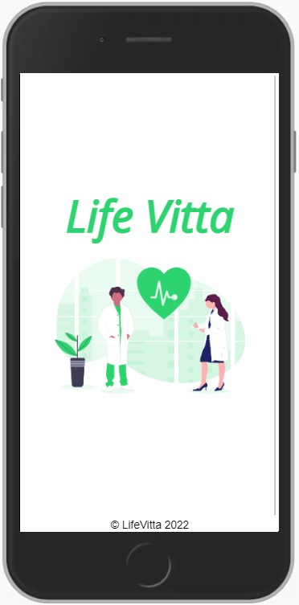

Fonte: elaborado pelos autores

## 6.2 Login

A tela de login é a entrada obrigatória no aplicativo, com uma tela simples e com poucos elementos visuais o usuário terá uma experiencia de fácil utilização (Figura 2). Nessa etapa é solicitado o E-mail do usuário que foi cadastrado e também a senha de acesso. Fica também disponível logo abaixo dos campos um link que redireciona o usuário caso tenha esquecido a senha. Preenchendo de forma correta todos os campos com seus dados e clicar em “acessar”, será realizado as validações do sistema na qual ele permitirá ou não o acesso ao aplicativo.

Figura 2 – Tela login

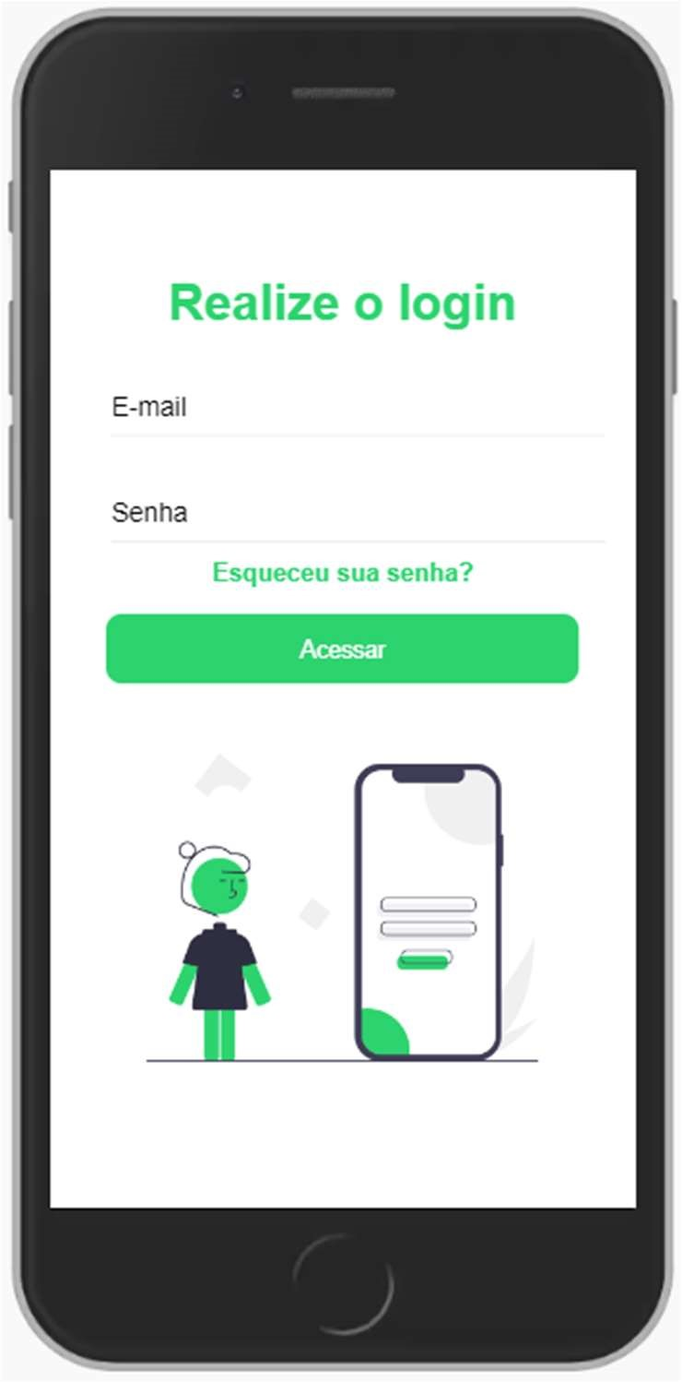

Fonte: Elaborada pelos autores

## 6.3 Área da Clínica

Seguindo após o login, através da validação o sistema identifica de qual usuário se trata o acesso, se é o administrador da Clínica, o Fisioterapeuta ou um paciente. Cada perfil possui funcionalidades e telas especificas para cada usuário, sendo essas apresentadas a seguir.

### 6.3.1 Dashboard

A tela de Dashboard apresentada na área da clinica exibe os dados gerais de toda a clínica como: número de prontuários, total de agendamentos do mês e diário, total de pacientes, administradores, fisioterapeutas e usuários cadastrados, total de vendas que foram realizadas no cartão de debito, credito e no dinheiro, e um atalho rápido para os detalhamentos dos pagamentos. Acompanhado de um menu de navegação rápido no final, o layout foi produzido para facilitar a visualização dos dados gerais de gestão da clinica destacando em verde os números de cada dado (Figura 3).

Figura 3 - Tela dashboard

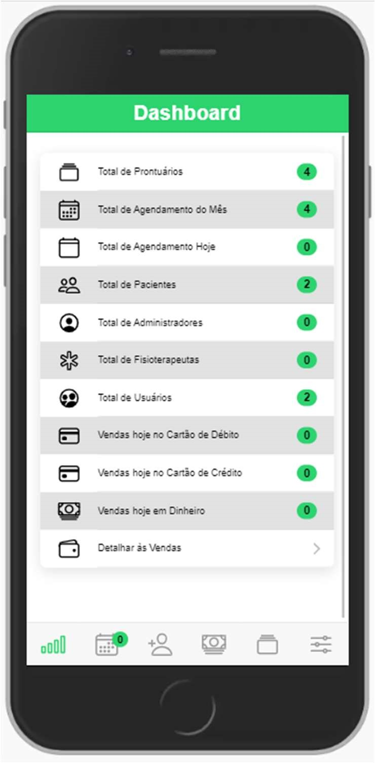

Fonte: Elaborada pelos autores

### 6.3.1.1 Detalhamento de vendas

Na tela de apresentação, é possível detalhar mais as vendas gerais de pacotes de sessão, do mês e do dia, conjuntamente com a forma de pagamento utilizada e os valores recebido. Para aprofundar ainda mais e facilitar para o administrador a identificação do paciente, quantidade de sessões, valor e outros dados, o usuário pode através do menu “total de vendas” filtrar a pesquisa pelo nome do paciente (Figura 4).

Figura 4- Tela detalhar vendas

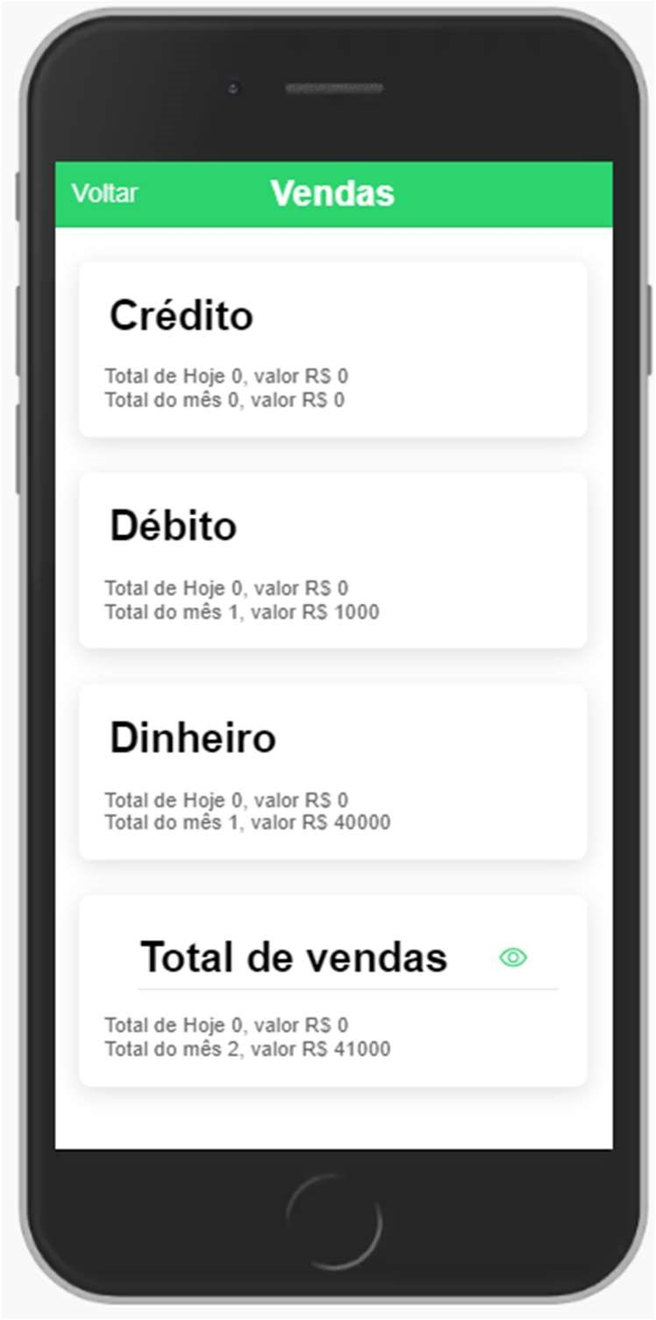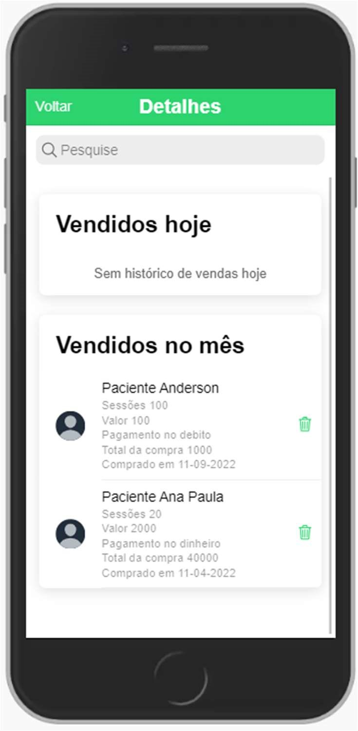

Fonte: Elaborada pelos autores

### 6.3.2 Agendamento

Está e uma das principais telas do aplicativo. A essa funcionalidade é atribuída a função de exibir todos os agendamentos cadastrados no mês, na semana ou no dia selecionado pelo administrador da clínica, juntamente com a data, horário e nome do paciente, conforme demonstra a Figura 5.

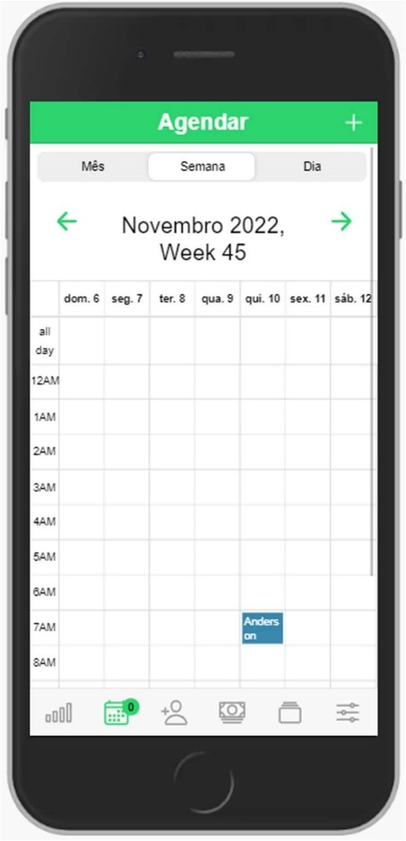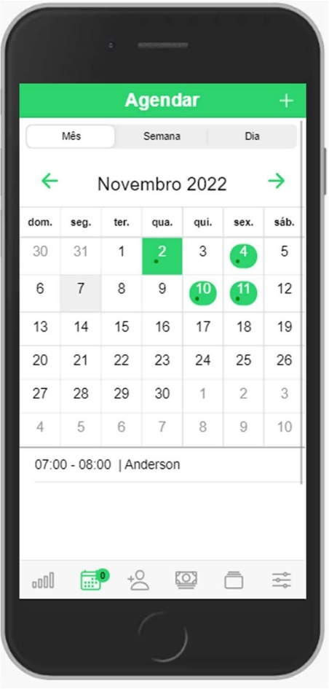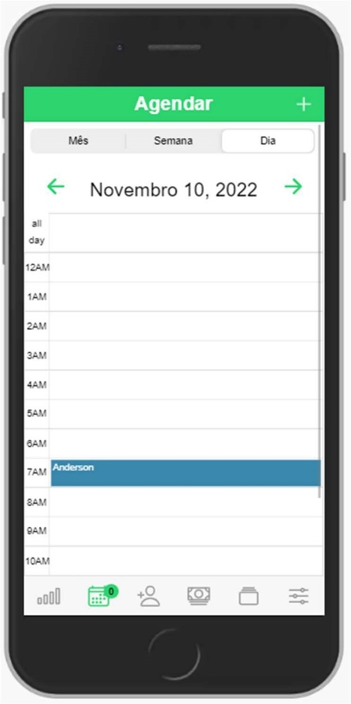

Figura 5 - Tela de agendamento

Fonte: Elaborada pelos autores

Os agendamentos são realizados pela clínica, sendo o paciente responsável por entrar em contato para agendar suas sessões. Com o paciente já cadastrado em seu sistema, o administrador poderá então realizar o agendamento através do botão “+” presente na Figura 5 preenchendo o formulário da Figura 6. Todas as informações que são preenchidas carregam um modal para escolher o dado a ser inserido como os pacientes listados no banco, os 30 dias do mês, horários disponíveis e o número de sessões, conforme Figura 6.

Figura 6 - Formulário de Agendamento

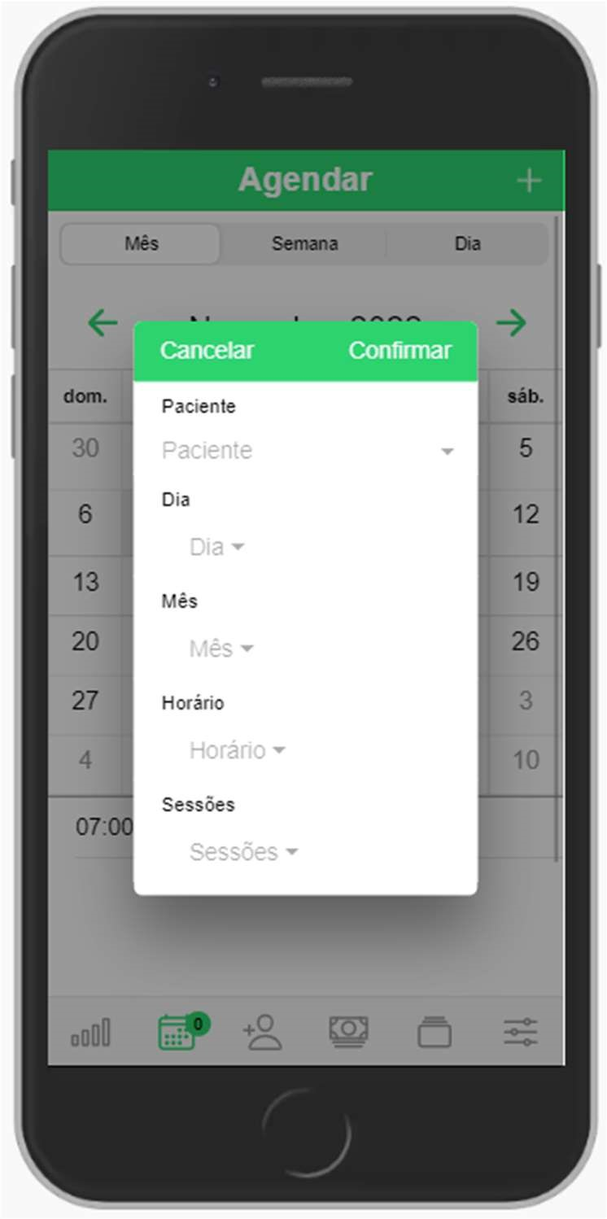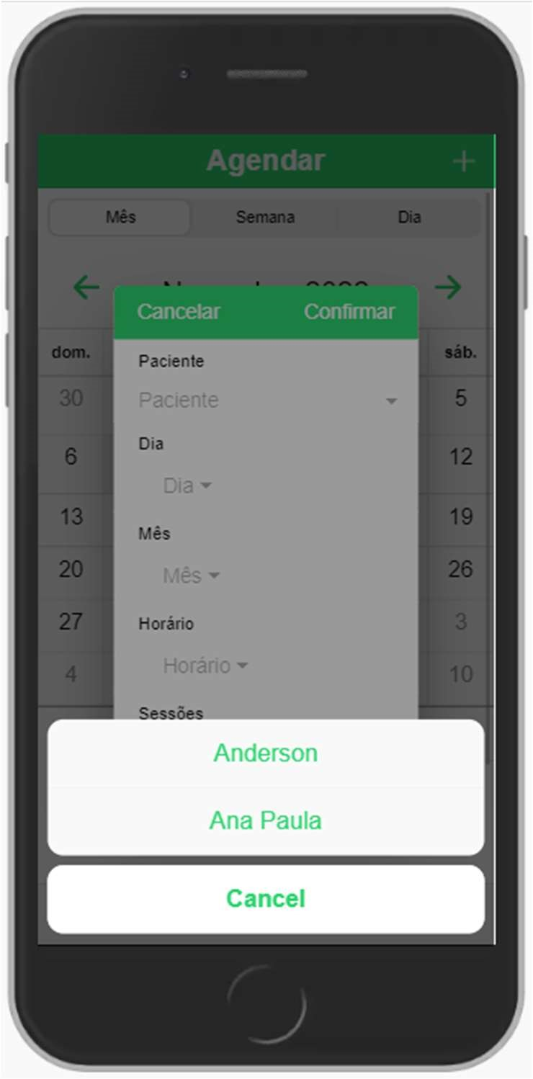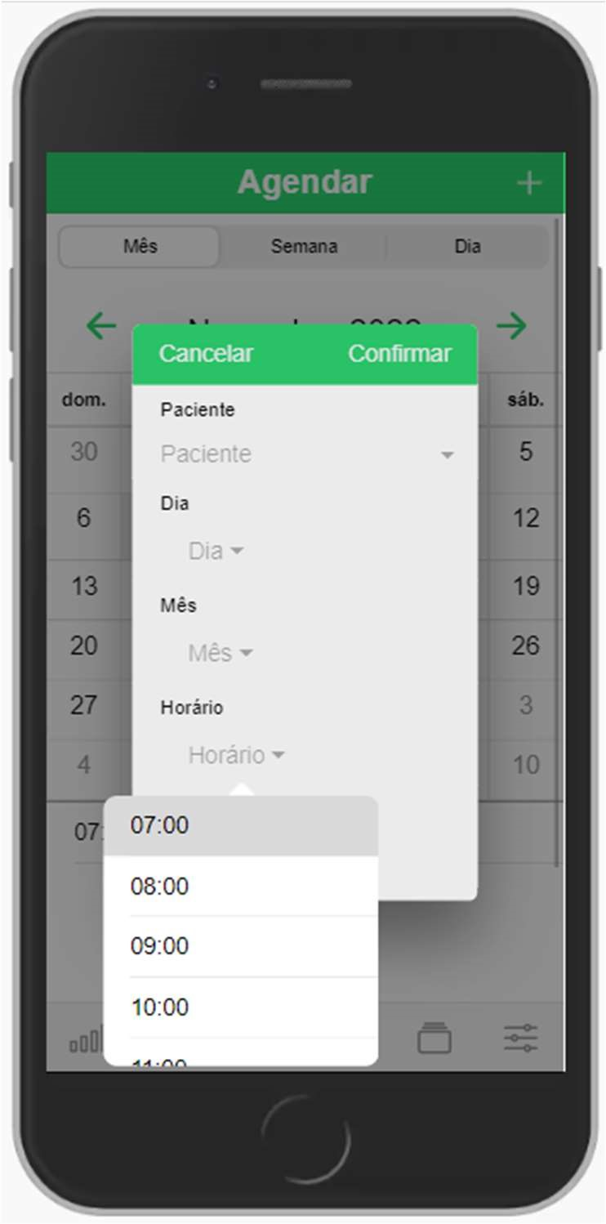

Fonte: Elaborada pelos autores

Com o dado inserido é possível detalhar o agendamento, clicando no mesmo, e caso precise remarcar, alterar ou excluir o por algum motivo o administrador da clínica realiza essa mudança conforme a Figura 7. Caso ocorra alterações de horário, dia ou ambos o que estava ocupado passa a ficar disponível e outro e colocado como ocupado.

Figura 7 - Detalhamento e alterações de agendamento

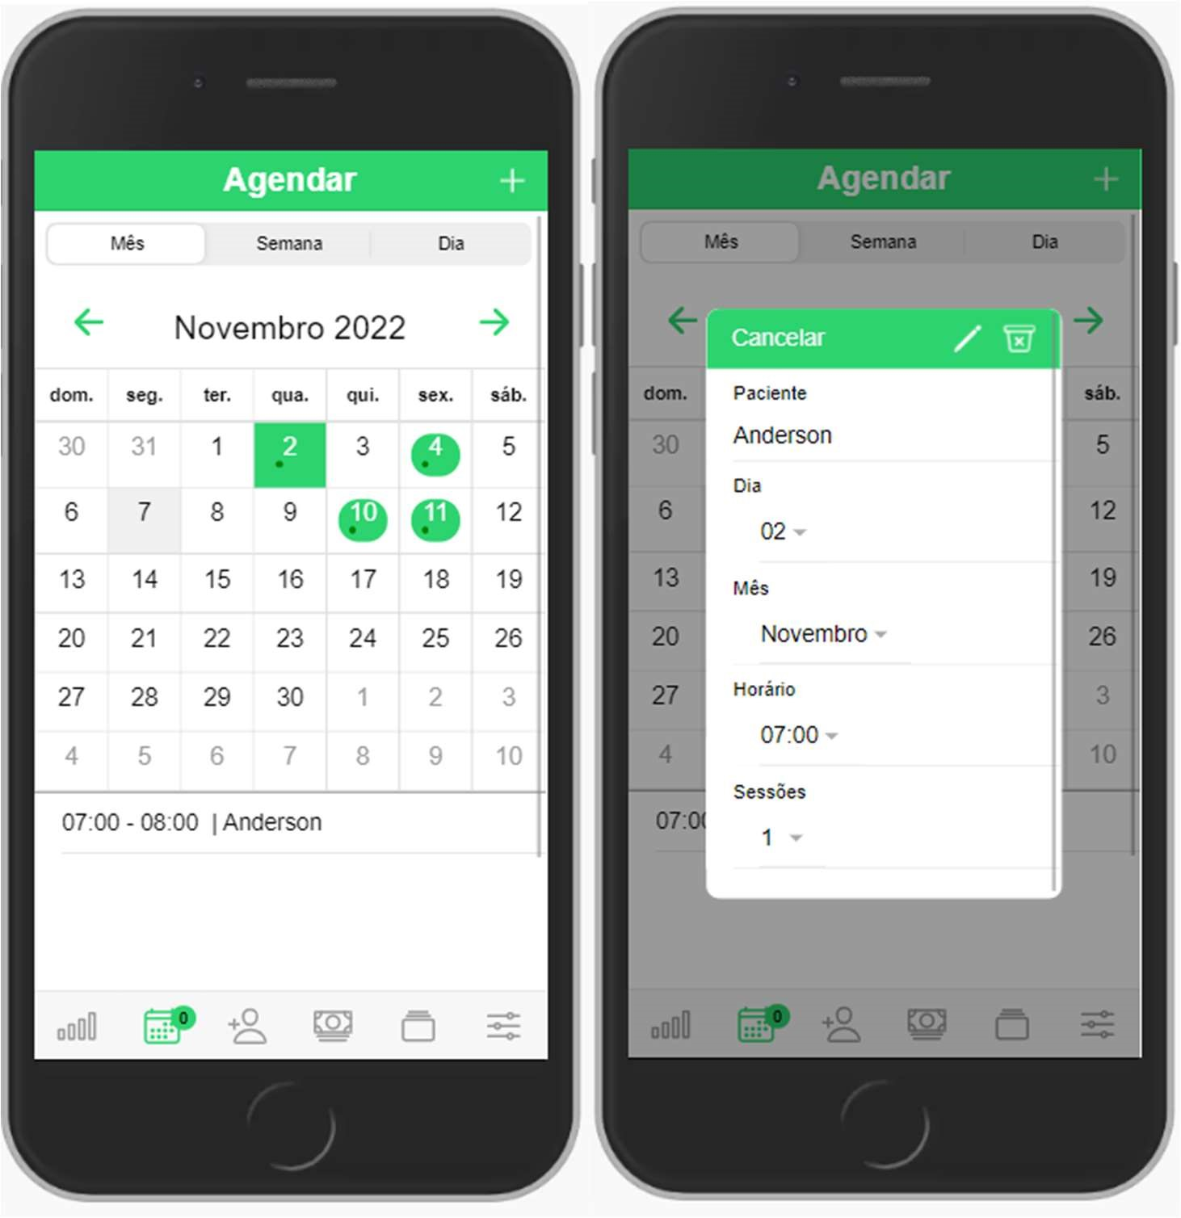

Fonte: Elaborada pelos autores

### 6.3.3 Cadastro

Todos os cadastros são realizados pelos administradores da clínica. No menu de cadastro é possível visualizar as três formas de cadastro de usuários disponíveis: paciente, administrador e fisioterapeuta. Clicando no ícone do “celular” o administrador e direcionado para o formulário de cadastro, onde ele identifica o tipo do usuário a ser inserido no banco de dados e também todos os dados pessoais necessários para cadastro, conforme Figura 8. Após a criação, é enviado automaticamente para o e-mail cadastrado uma senha de acesso (Figura 9).

Figura 8 - Tela de Cadastro

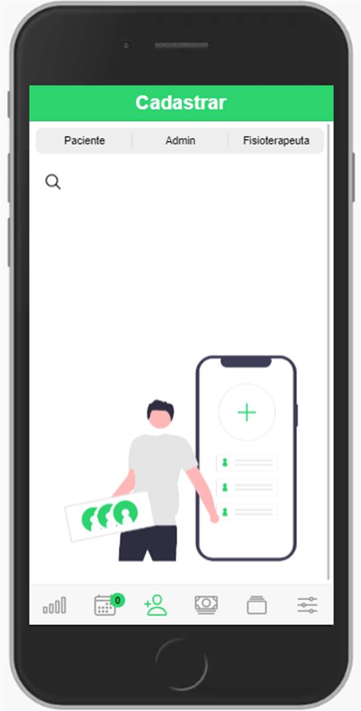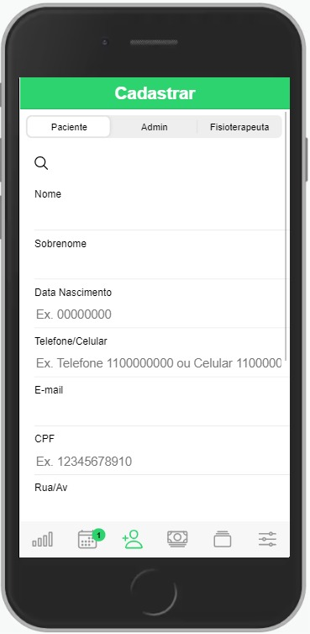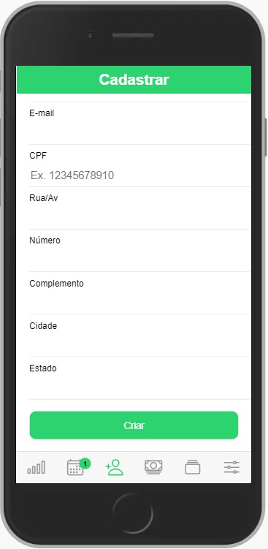

Fonte: Elaborada pelos autores

Figura 9 - E-mail com senha de acesso

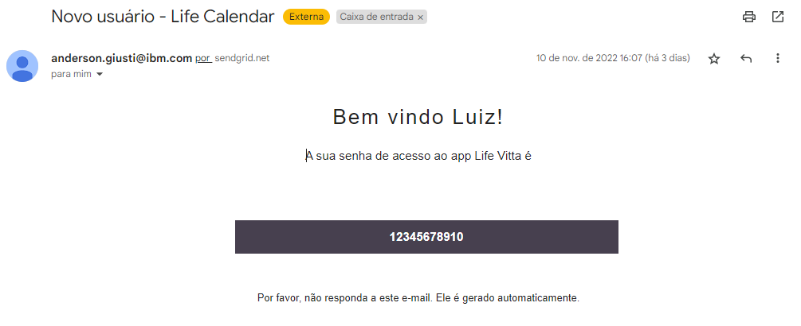

Fonte: Elaborada pelos autores

Com os perfis criados no sistema, é possível realizar um filtro e pesquisar de maneira rápida o usuário desejado. Acessando o perfil, permite o usuário visualizar, alterar e excluir os dados (Figura 10).

Figura 10 - Perfil do usuário

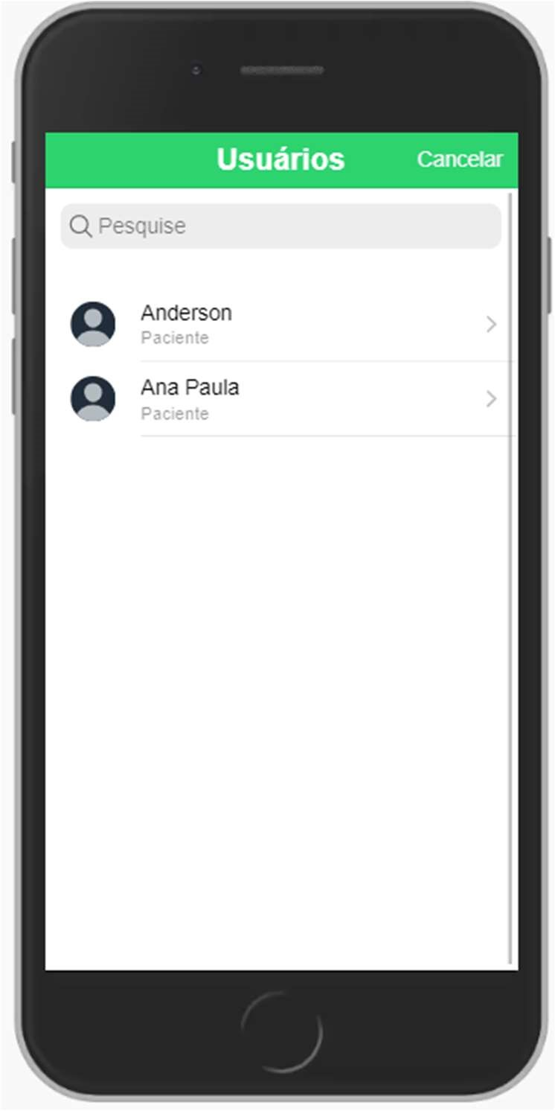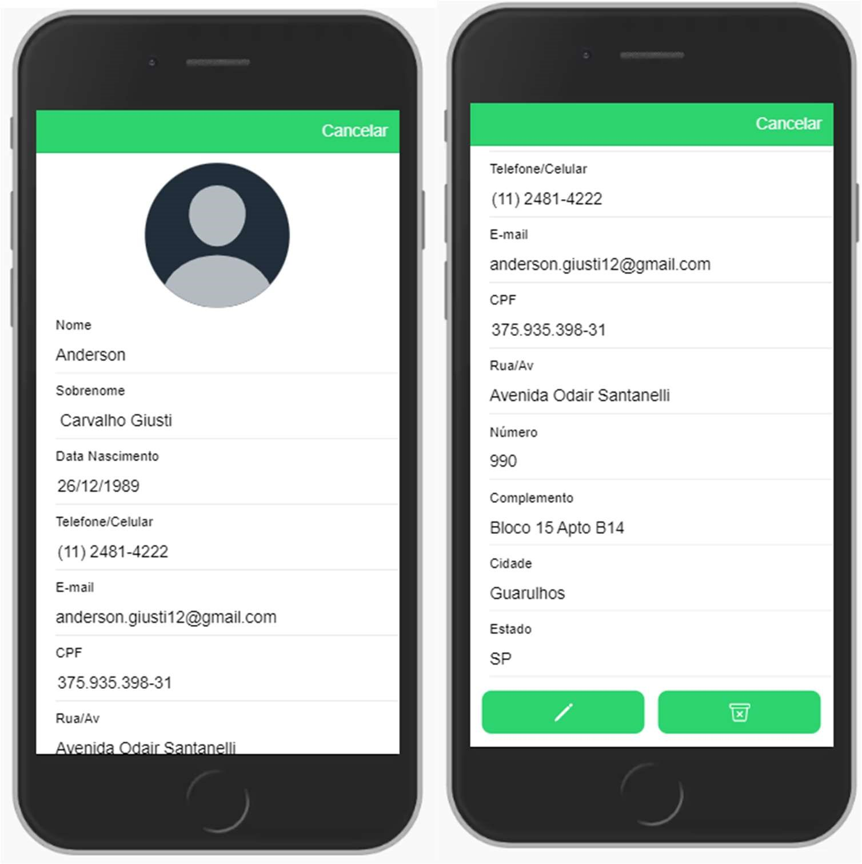

Fonte: Elaborada pelos autores

### 6.3.4 Pagamentos

O controle de pagamento e uma das funcionalidades principais no gerenciamento da clínica, através dela os administradores conseguem inserir os pagamentos realizado pelos pacientes, juntamente com a forma de pagamento, número de sessões e valor da venda (Figura 11), como um fluxo de caixa. As informações contabilizadas aqui nessa funcionalidade são exibidas e detalhadas nas (Figuras 3 e 4). Outra grande importância para essa funcionalidade é que um paciente só pode agendar suas sessões na clinica caso ele tenha pago pelo serviço, ou seja, adquirido o pacote de sessões e registrando, posteriormente essas informações são apresentadas também para o paciente em seu próprio menu de acesso.

Figura 11 - Tela de Pagamentos

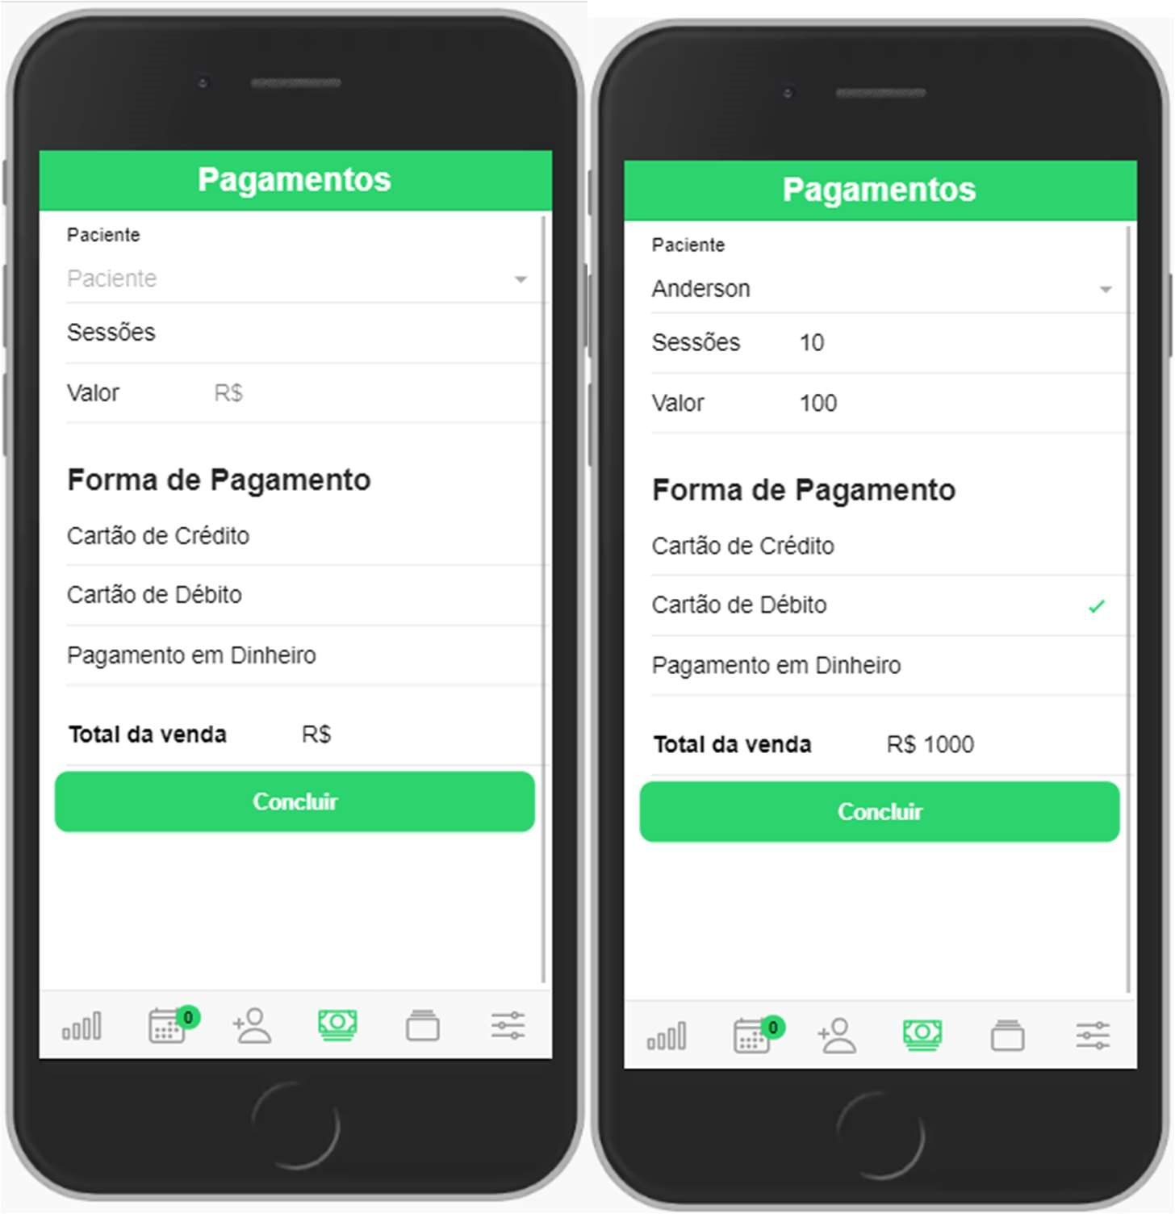

Fonte: Elaborada pelos autores

### 6.3.5 Prontuário

Os prontuários foram criados para que todos usuários tenha acesso as informações relevantes e pontuais apresentadas durante o tratamento, dessa maneira tanto os fisioterapeutas quanto os pacientes ficam cientes do que está sendo feito e do que precisar ser feito no decorrer das próximas consultas. Para todos os pacientes assim que cadastrados é criado um formulário em branco para que sejam adicionados os comentários ou avisos necessários (Figura 12). A clinica com acesso a essa informação pode através de analise dos comentários ver e recomendar a contração de mais sessões de tratamento para o paciente.

Figura 12 - Tela de Prontuário

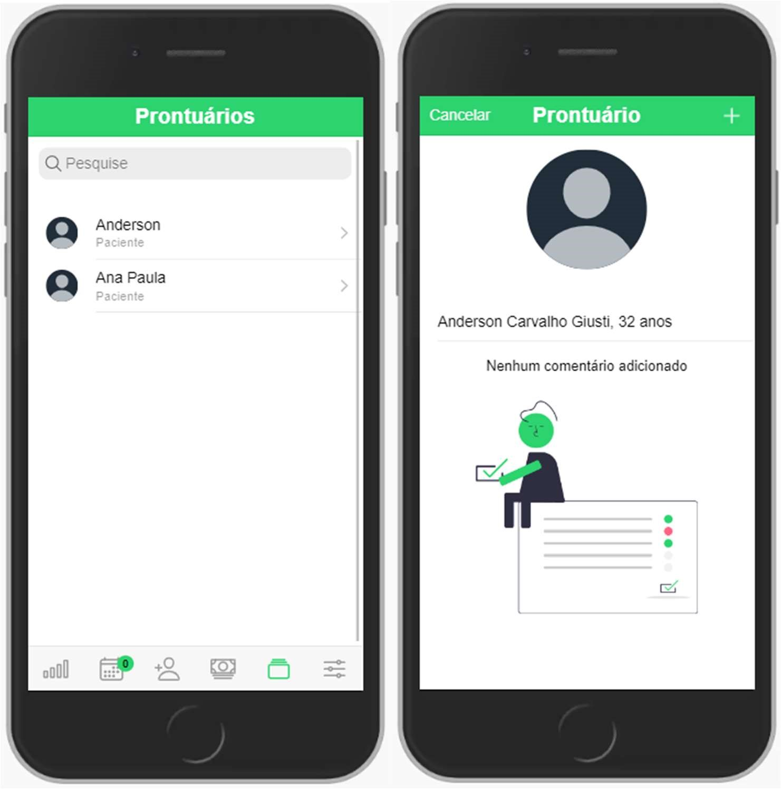

Fonte: Elaborada pelos autores

Os comentários são adicionados separadamente para cada paciente em seu perfil e podem também serem excluídos (Figura 13).

Figura 13 - Tela alteração do Prontuário

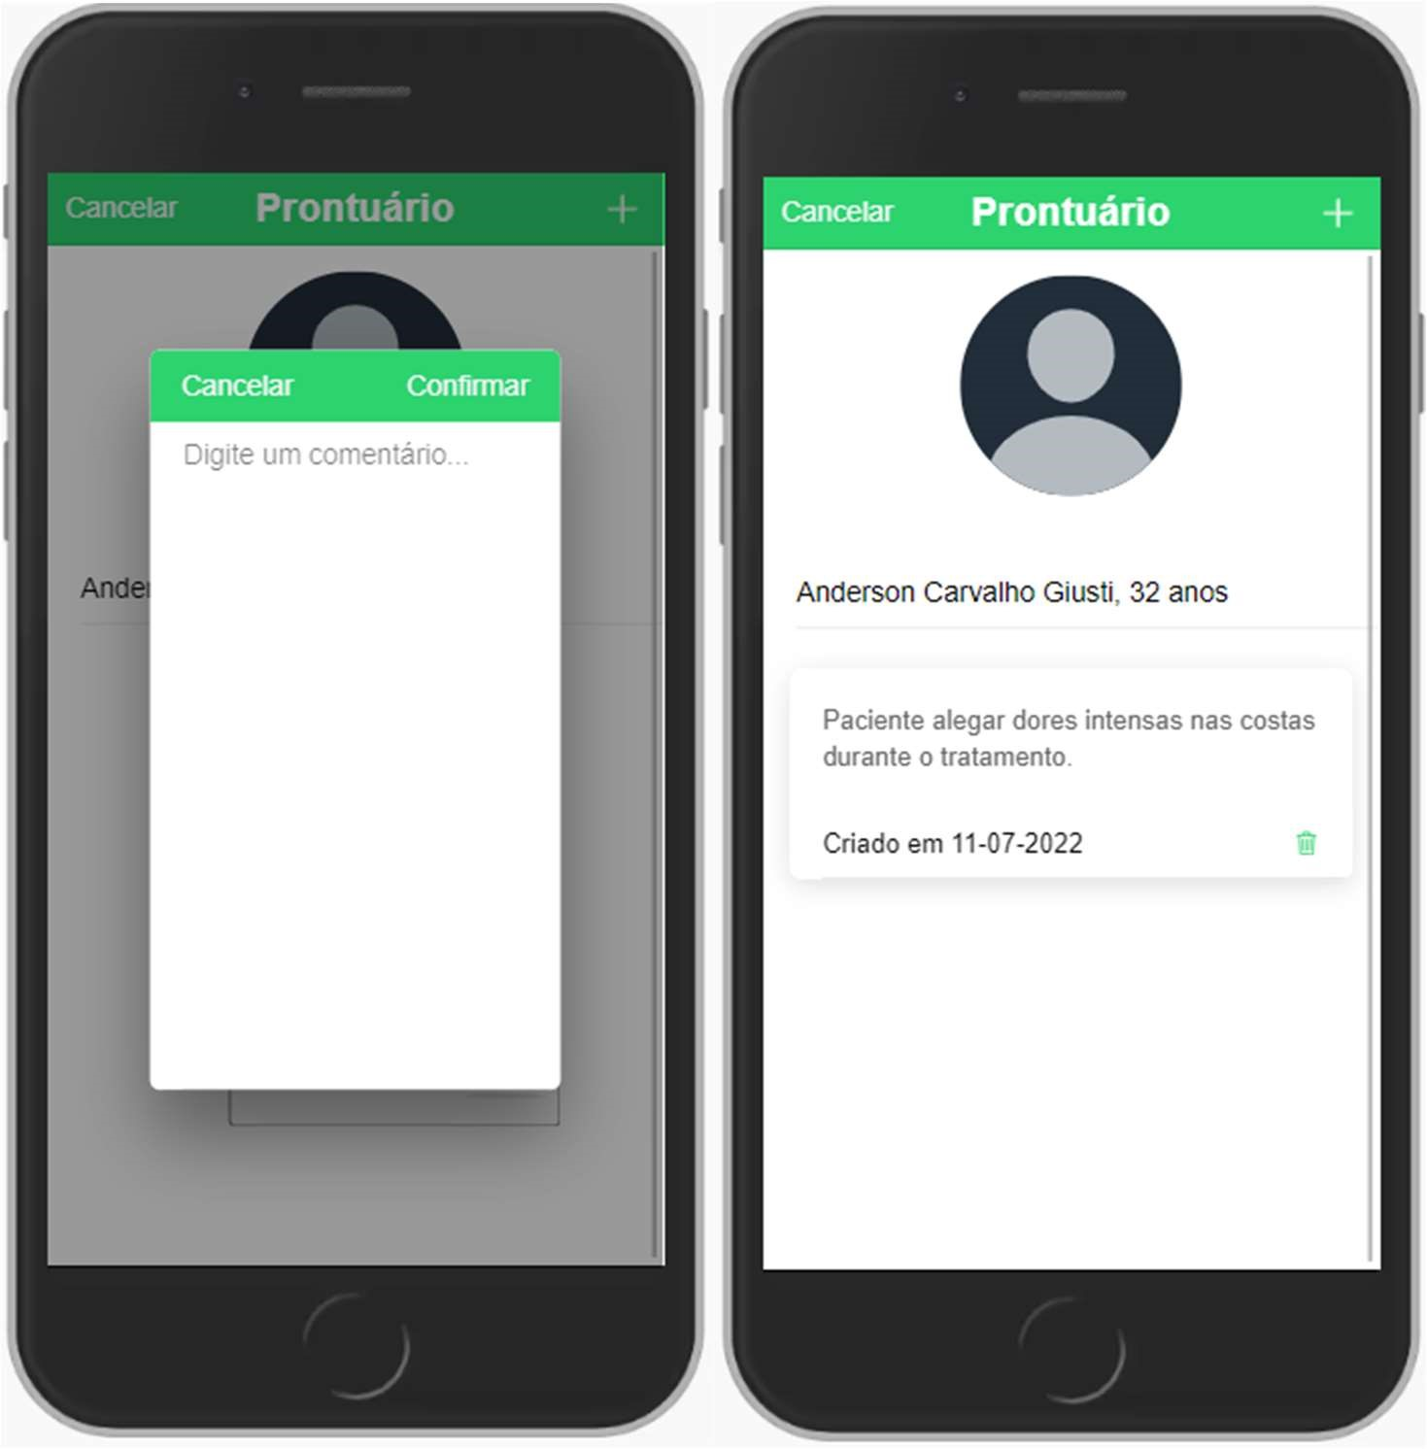

Fonte: Elaborada pelos autores

## 6.4 Área do Fisioterapeuta

Essas são as funcionalidades apresentadas aos fisioterapeutas da clínica.

### 6.4.1 Agenda do Fisioterapeuta

Está e uma das principais telas para o fisioterapeuta. A essa funcionalidade é atribuída a função de exibir todos os agendamentos do mês, da semana ou do dia para o fisioterapeuta da clínica, juntamente com a data, horário e nome do paciente, conforme demonstra a Figura 14. Sendo assim, fica mais fácil para saber quantos e quais os horários que o profissional deverá atender seus pacientes.

Figura 14 - Tela de agenda do Fisioterapeuta

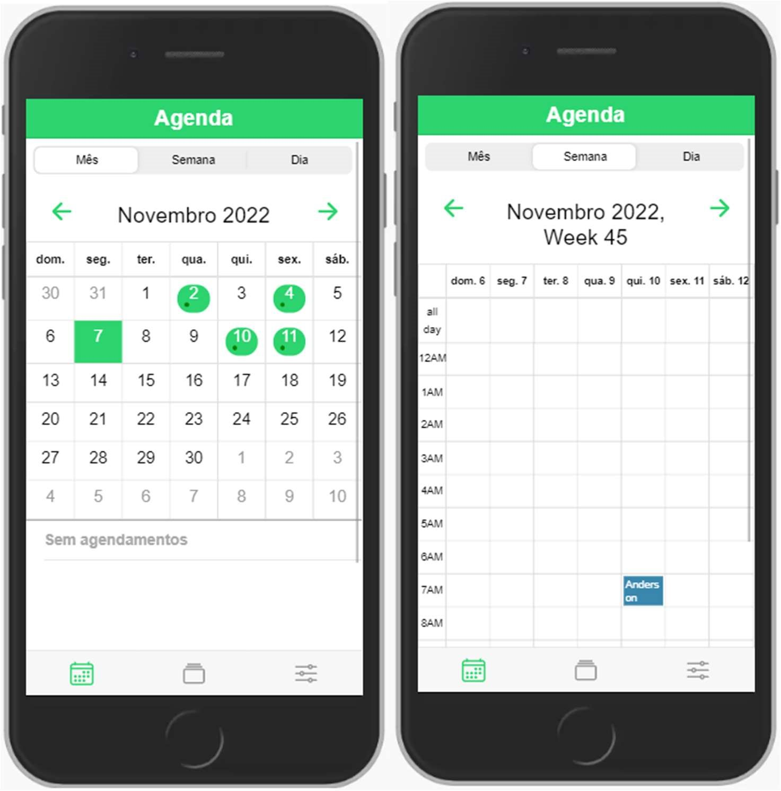 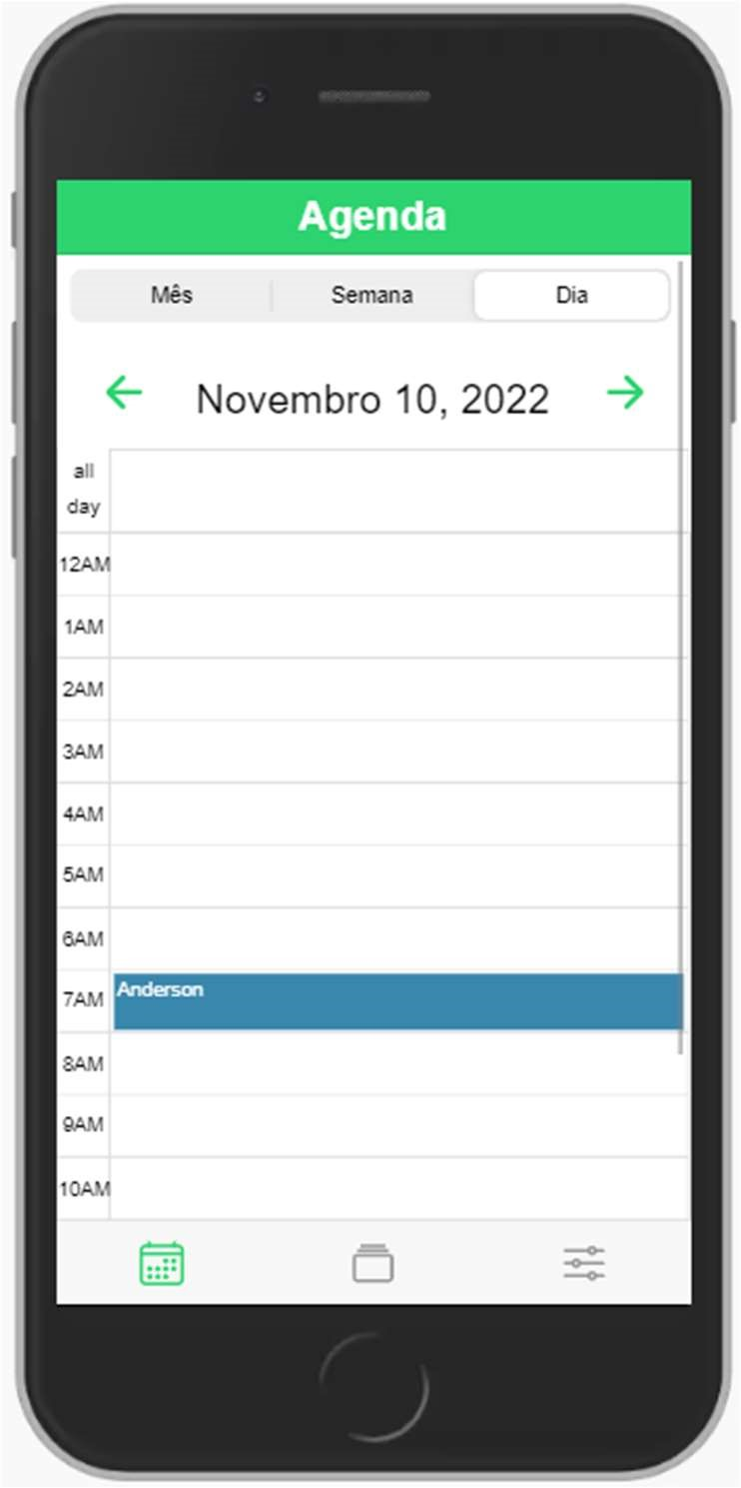

Fonte: Elaborada pelos autores

### 6.4.2 Prontuários

Os prontuários foram criados para facilitar o acesso do Fisioterapeuta as informações do tratamento, as queixas do paciente e acompanhar o que tem sido realizado nas últimas consultas. Aqui nessa funcionalidade o Fisioterapeuta fica livre para inserir o comentário que for necessário no perfil do paciente, além de poder também excluir o comentário (Figura 15). Estas informações também são exibidas a clínica e para o paciente.

Figura 15 - Acesso ao Prontuário do Paciente

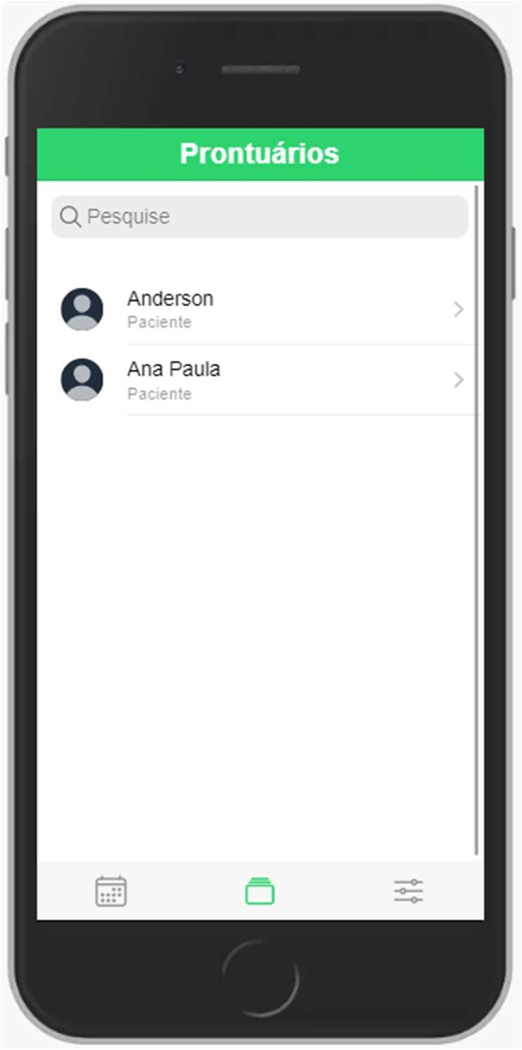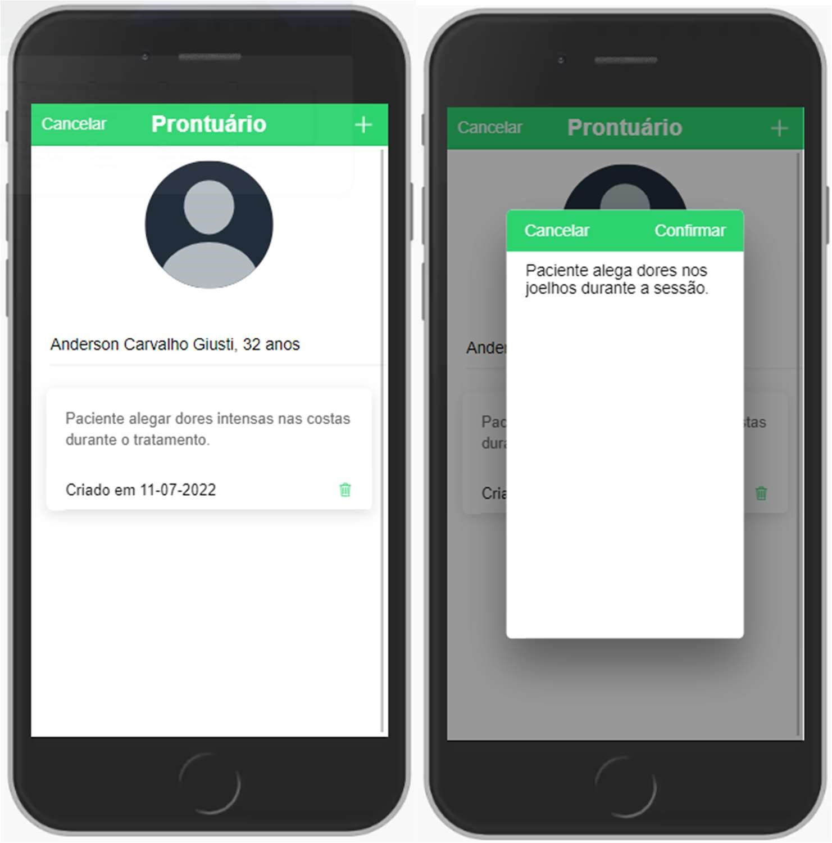 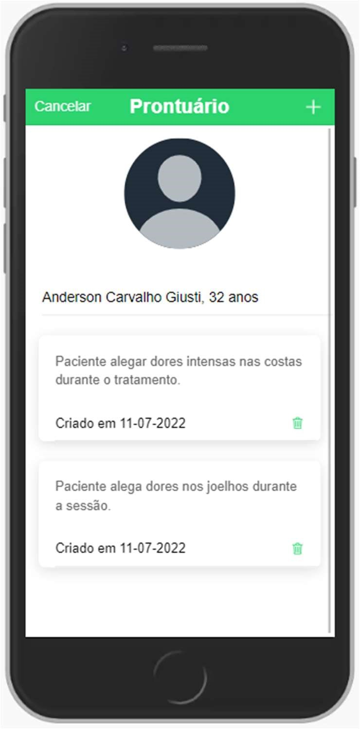

Fonte: Elaborada pelos autores

Outra parte importante dessa funcionalidade está ligado ao controle das sessões restantes do pacote adquirido pelo paciente. Acessando o menu de agendamento (Figura 14), e clicando no nome do paciente inicia um modal para o fisioterapeuta colocar um comentário sobre o tratamento (Figura 16). Essa etapa é essencial porque ao adicionar o comentário, e confirmar, automaticamente debita-se do total de sessões do paciente. O fisioterapeuta além de adicionar um comentário a qualquer momento na tela de prontuários ele é obrigado adicionar um comentário para debitar a sessão realizada do pacote contratado.

Figura 16 - Inserindo comentário pelo Agendamento

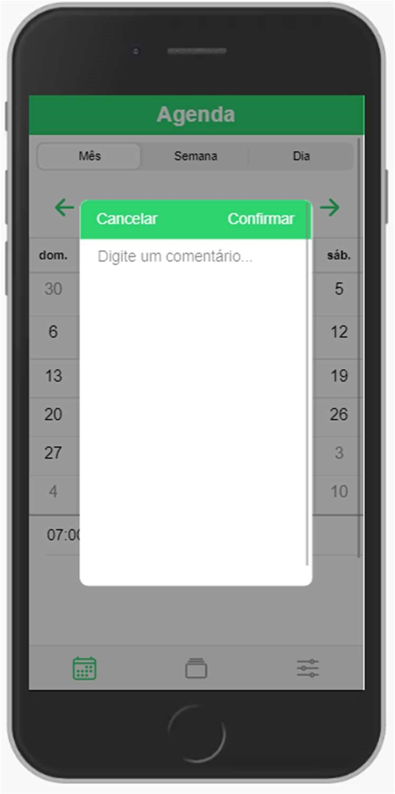

Fonte: Elaborada pelos autores

## 6.5 Área do Paciente

Essas são as funcionalidades apresentadas aos Pacientes da clínica.

### 6.5.1 Agenda de consultas

Está e uma das principais telas para o paciente. A essa funcionalidade é atribuída a função de exibir todos os agendamentos do mês, da semana e do dia para o paciente, juntamente com a data, horário e quantidade de sessões, conforme demonstra a Figura 17. Com isso o paciente tem na palma de sua mão os horários e dias certos de seus atendimentos, caso fique em dúvida.

Figura 17 - Agenda de Consulta do paciente

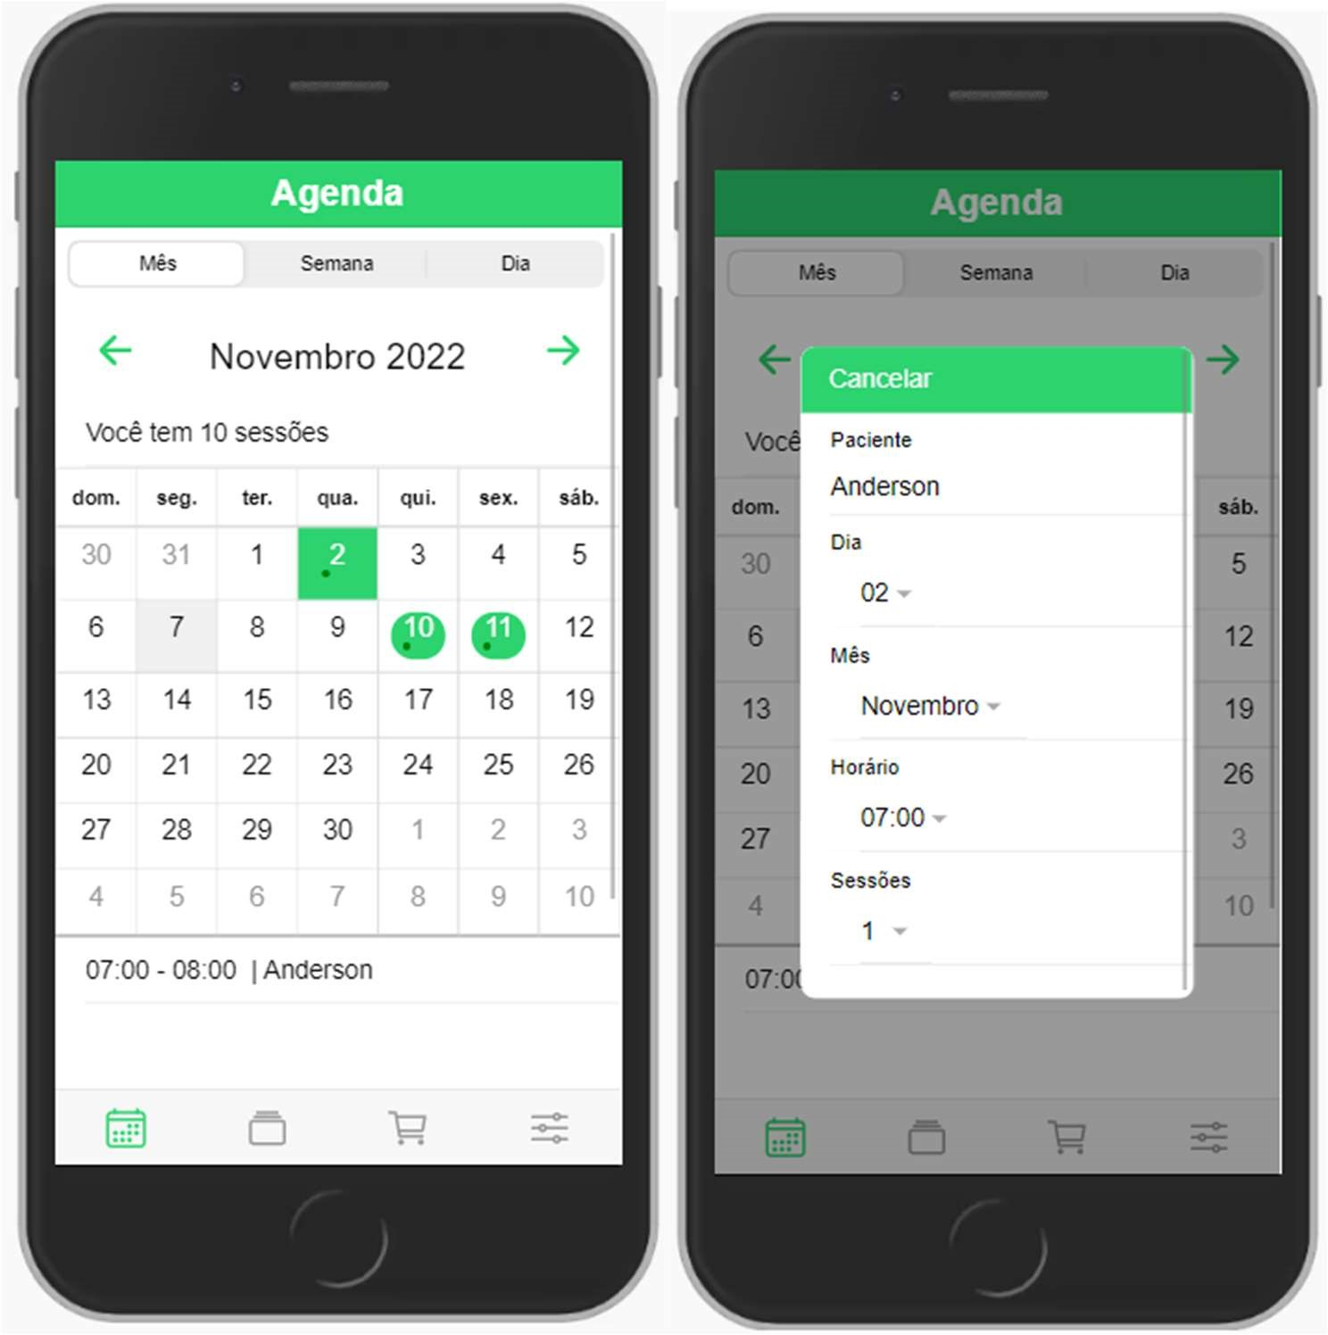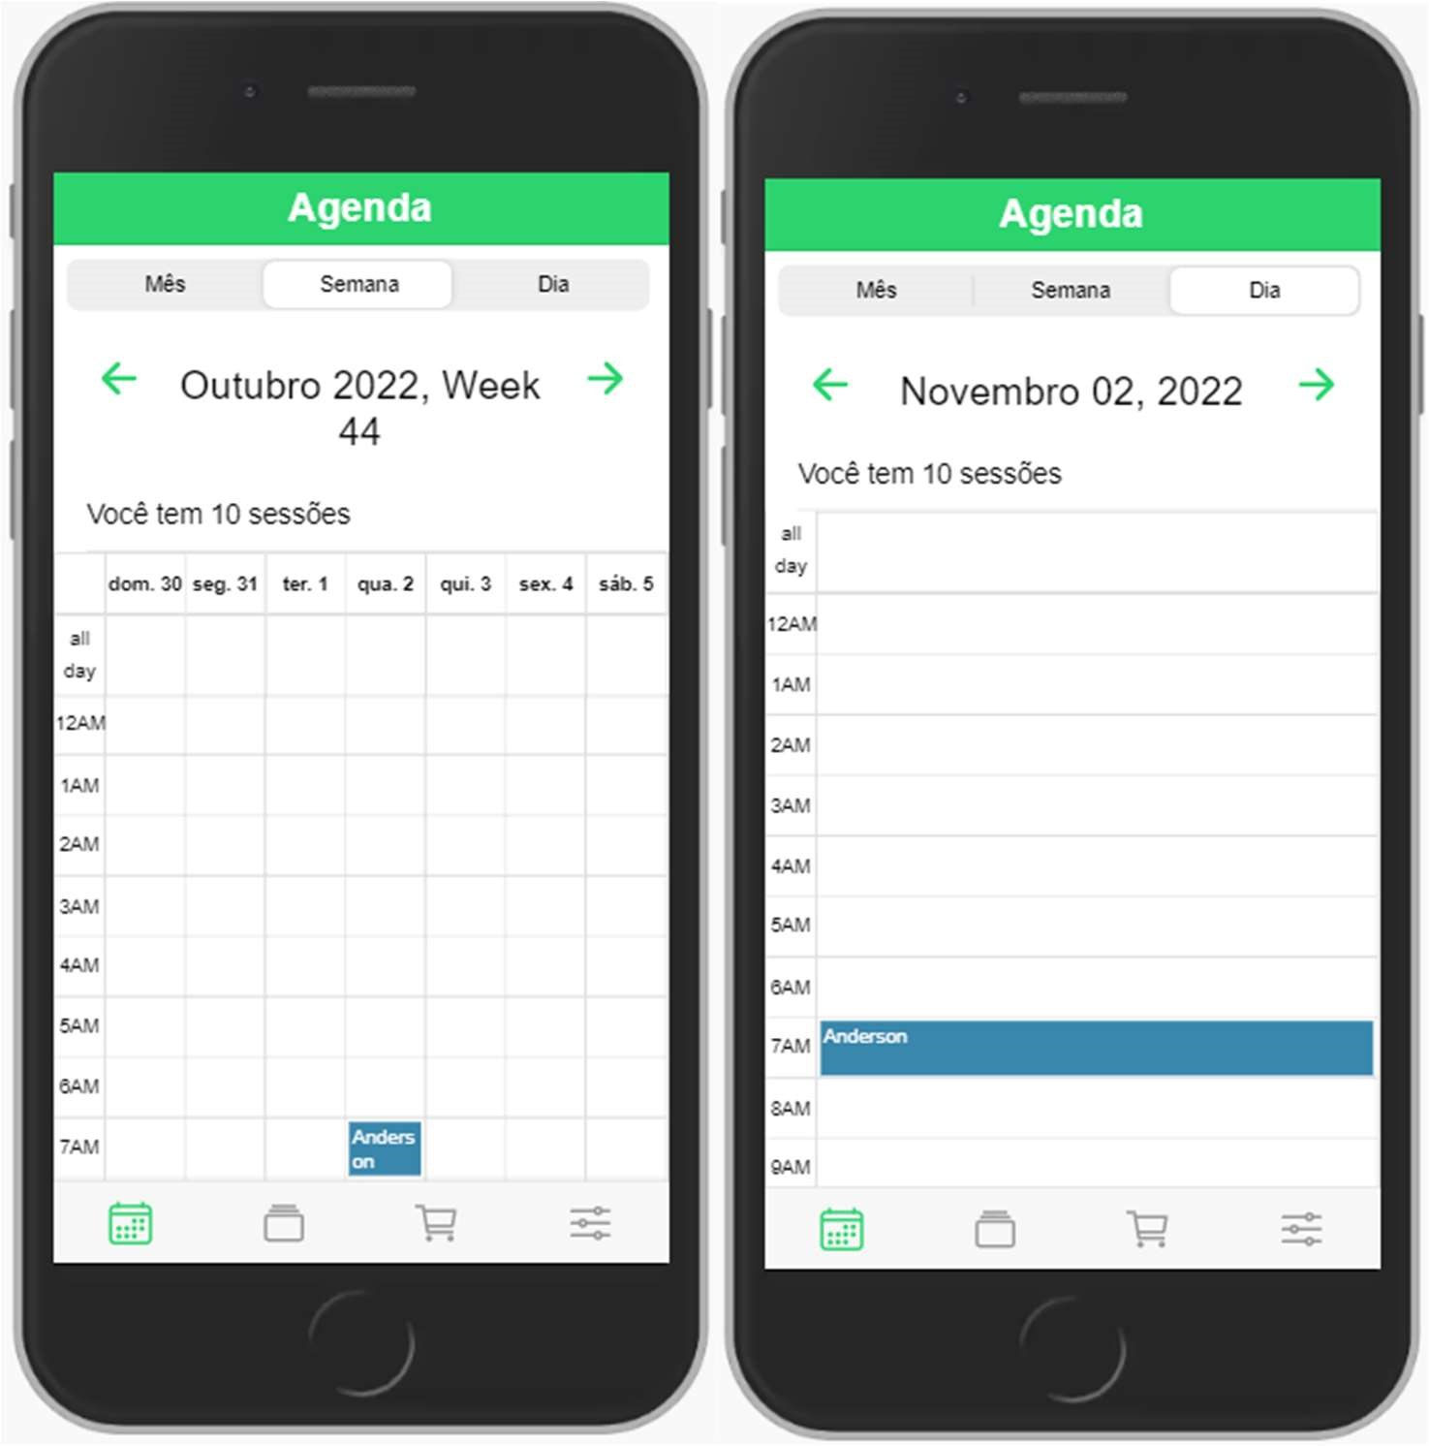

Fonte: Elaborada pelos autores

### 6.5.2 Prontuário

O prontuário do paciente foi criado para facilitar o acesso do Paciente as informações do seu tratamento, as queixas do paciente, acompanhar o que tem sido realizado nas últimas consultas, e ver sua evolução. Aqui nessa funcionalidade é apenas exibido ao paciente os comentários inseridos pelos Fisioterapeutas ou pela Clínica (Figura 18).

Figura 18 - Prontuário de acompanhamento do Paciente

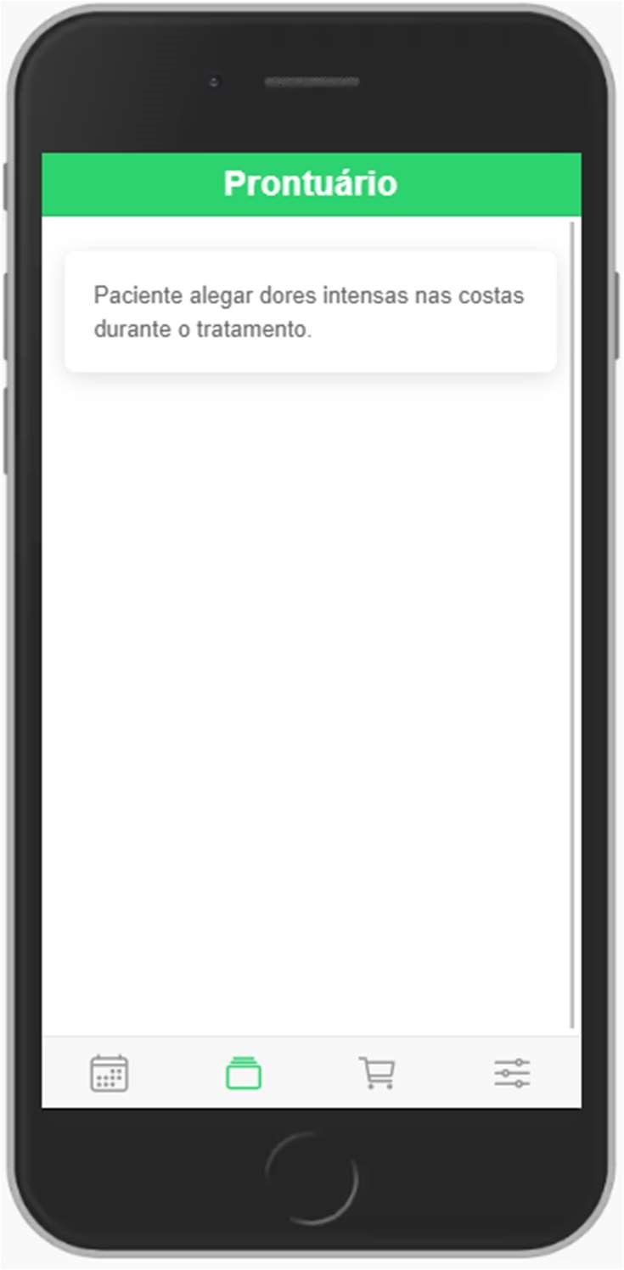

Fonte: Elaborada pelos autores

### 6.5.3 Suas Compras

Essa funcionalidade é essencial para os pacientes e para a clínica, aqui os pacientes podem controlar e fiscalizar os atendimentos restantes, os pacotes adquiridos, valores pagos e como foi pago (Figura 19). Para que tudo isso funcione de forma correta o registro começa com a inserção do pagamento pela clínica em seu menu, automaticamente essa informação já é guardada e exibida aqui para o paciente, posteriormente com seus atendimentos marcados, a cada atendimento realizado o fisioterapeuta deve inserir um comentário da sessão daquele paciente para que seja confirmado o atendimento e debitado menos uma sessão de seu pacote, funcionando como uma validação da consulta.

Figura 19 - Suas Compras

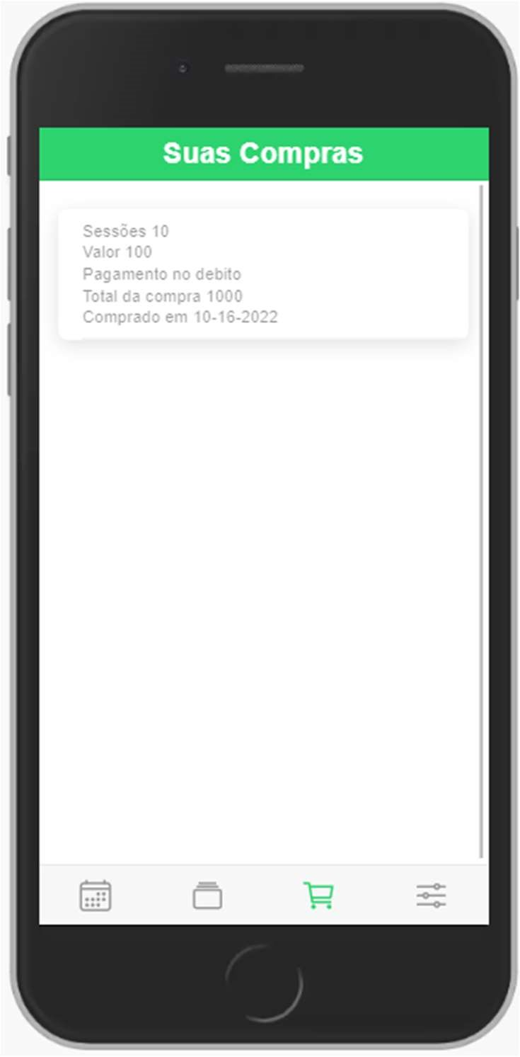

Fonte: Elaborada pelos autores

# 7 PROBLEMAS E SOLUÇÕES

A criação e desenvolvimento do absoluto zero um aplicativo para dispositivos móveis é uma tarefa difícil e exigente. Mesmo diante de todos os planejamentos e decisões antecipadas, durante o processo de criação surgiram alguns problemas que necessitaram de soluções e adaptações rápidas para cumprir com o prazo e o andamento do processo de produção.

## 7.1 Gestão de Tempo

Desde o inicio da ideia do aplicativo uma das principais dificuldades além de definir as funcionalidades esperadas para o projeto era estabelecer o que era mais prioritário a curto prazo, e em quais itens deveriam ser gasto mais tempo durante o desenvolvimento.

Durante o desenvolvimento de aplicativos o tempo proposto para cada atividade do projeto é um elemento essencial e que deve ser estabelecido juntamente com a equipe de desenvolvimento, as etapas e tempos podem ter variações, mas com um cronograma definido e seguido corretamente se torna mais fácil, a adaptabilidade as necessidades de mudança que surgem.

Por mais complicado que seja manter todas as atividades e requisitos dentro do programado até o final do projeto, foi criado juntamente com a Orientadora do projeto um cronograma e uma sequência de sprints a serem seguidos, essas informações estão disponíveis no Apêndice B.

## 7.2 Layout

A definição do layout do aplicativo é essencial durante o desenvolvimento, porque afinal de contas é através dele que o sistema se comunica com o usuário, e o usuário se comunica com a interface. Por isso deve ser levado em conta como cada elemento será alocado pela aplicação, suas cores, ícones, texto e muito mais, afim sempre de facilitar a utilização de todos os recursos, mas em destaque a utilização das principais funcionalidades. Dessa forma, foi complicado encontrar um layout que a proporciona-se uma experencia de utilização fácil principalmente para os administradores da clínica, foi com os estudo e coletas de dados que encontramos a melhor maneira de atender as necessidades dos usuários.

## 7.3 Regras de Negócio

Definir a regra de negócio do sistema no desenvolvimento do código foi uma das tarefas mais complexas em se elaborar, buscamos em desenvolver um aplicativo onde todas as tarefas fossem realizadas de forma dinâmica, sem que o usuário do aplicativo ficasse preocupado se tudo estive ocorrendo de forma segura e que fosse de fácil entendimento.

## 7.4 Implementação do Calendário

O coração do aplicativo tem como importância no apoio e gestão da clínica para controlar a agenda de atendimento, o calendário, a maior complexibilidade foi desenvolve-lo para que a clínica tivesse uma visão geral de todos os pacientes agendados, e saber o status de cada paciente, para resolver essa implantação tivemos que estudas a biblioteca do ionic para implata-la no sistema e modifica-la para que ficasse de acordo com a nossa regra de negócio desenvolvida para o agendamento.

# 8 CONSIDERAÇÕES FINAIS

O constante avanço e renovação do mercado mobile, torna cada vez mais essencial e presente em nosso cotidiano os aplicativos para smartphone, esses aplicativos deixam o negócio muito mais fácil e dinâmico de acessar, gerenciar e engajar seus clientes. Além disso, cada vez mais as pessoas buscam aplicações que facilitem de forma prática e rápida as tarefas cotidianas de sua rotina.

Desde o início o principal objetivo deste trabalho foi desenvolver e entregar um aplicativo funcional para dispositivos móveis que fosse capaz de atender as necessidades encontradas em nossa pesquisa de campo para a Clínica de Fisioterapia utilizada como experiência. Dessa maneira foi desenvolvido um aplicativo voltado para a gestão da clínica, capaz de controlar a agenda de pacientes, e fisioterapeutas, marcação de consultas, controle de prontuários, e fluxo de caixa. Com isso, agora é possível através do aplicativo gerenciar e controlar as tarefas de gestão e controle da clínica que eram realizados de forma manuscrita em fichas.

# REFERÊNCIAS

YIN, R. K. **Estudo de caso: planejamento e métodos**. [s.l.] Porto Alegre: Bookman, 2015.

MEGGINSON, L. C.; MOSLEY, D. C.; PIETRI, P. H. **Administração**. [s.l: s.n.].

‌TAYLOR, F. W. **Princípios de administração cientifica.** São Paulo: Atlas, 1966.

ROUSSEL, L.; HARRIS, J. L.; THOMAS, P. L. **Management and leadership for nurse administrators**. Burlington, Ma: Jones & Bartlett Learning, 2016.

SOARES, F. **Entenda como a gestão da clínica melhora o sistema de saúde - CM**. Disponível em: https://blog.cmtecnologia.com.br/gestao-da-clinica-sistema-saude. Acesso em: 24 out. 2022.

SPILLER, Eduardo S. **Gestão dos serviços em saúde**. [s.l.] Editora FGV, 2015b.

KOSCIANSKI, A.; SOARES, M. DOS S. **Qualidade de Software - 2a Edição: Aprenda as metodologias e técnicas mais modernas para o desenvolvimento de software**. [s.l.] Novatec Editora, 2007.

NASCIMENTO, J. **A terceirização dos serviços de saúde no Brasil - Jus.com.br | Jus Navigandi**. Disponível em: https://jus.com.br/artigos/95040/a-terceirizacao-dos-servicos-de-saude-no-brasil. Acesso em: 15 ago. 2022.

SILVA, D. **Cliente interno: o que é + importância e o que o estimula?** Disponível em: https://www.zendesk.com.br/blog/cliente-interno/. Acesso em: 11 set. 2022.

EDSON. **Introdução ao Visual Studio Code**. Disponível em: https://www.devmedia.com.br/introducao-ao-visual-studio-code/34418. Acesso em: 17 jun. 2022.

HIGOR. **Introdução ao MongoDB: Banco de Dados Orientado a Documentos**. Disponível em: https://www.devmedia.com.br/introducao-ao-mongodb/30792. Acesso em: 17 jun. 2022.

DEVMEDIA. **Guia Completo de Ionic: Criando aplicativos Mobile Multiplataforma**. Disponível em: https://www.devmedia.com.br/guia/ionic/38372. Acesso em: 17 jun. 2022.

MENDOÇA, Rachel. **A qualidade da prestação de serviços frente ao código de defesa do consumidor**. 2008. 62 p. Monografia (Especialista em Estratégia e Gestão Empresarial.) - Universidade Federal do Ceará, [*S. l.*], 2008. Disponível em: https://repositorio.ufc.br/bitstream/riufc/45828/1/2008_tcc_rrmendon%c3%a7a.pdf. Acesso em: 17 set. 2022. KOTLER, P. **Administração de Marketing**. São Paulo: Atlas, 1997.

ROCHA, Alexandro. **Análise da influência da qualidade em um ciclo de serviços na satisfação do cliente: estudo de caso em uma instituição de ensino**. 2011. 105 p. Dissertação (Mestrado em Engenharia da Produção) - Universidade Federal do Rio Grande do Norte, [*S. l.*], 2011. Disponível em: https://repositorio.ufrn.br/bitstream/123456789/15009/1/AlexandroVR_DISSERT.pdf. Acesso em: 14 set. 2022.

JURAN, J.M. **Juran planejando para a qualidade**. 3. ed. São Paulo: Pioneira, 1995. 394 p.

STÁBILE, Alceu. **Qualidade em Serviços-Enfoque no Cliente Interno**. 205. 53 p. Trabalho de Conclusão de Curso (Bacharel em Engenharia de Produção) - Universidade Estadual Maringá, [*S. l.*], 205. Disponível em: http://www.dep.uem.br/gdct/index.php/dep_tcc/article/view/1227. Acesso em: 18 set. 2022.

AZÊDO, Daniela Filipa; ALVES, Maria Helena. Práticas de marketing interno nas organizações de saúde e a sua influência na motivação dos colaboradores. **Revista portuguesa de saúde pública**, v. 31, n. 2, p. 201-212, 2013.

SILVA, Valdete Lourenço. **Principais Vantagens e Desvantagens da Terceirização dos Serviços na Saúde Pública Brasileira.**Revista Científica Multidisciplinar Núcleo do Conhecimento. Ano 04, Ed. 10, Vol. 04, pp. 170-187. Outubro de 2019. Disponível em: <https://www.nucleodoconhecimento.com.br/saude/terceirizacao-dos-servicos>. Acesso em 10 out, 2022.

PINOCHET, Luis Hernan. Tendências de Tecnologia de Informação na Gestão da Saúde. **O mundo da saúde**, São Paulo, v. 35, p. 382-394, 15 jun. 2011. Disponível em:https://bvsms.saude.gov.br/bvs/artigos/tendencias_tecnologia_informacao_gestao_saude.pdf. Acesso em: 30 ago. 2022.

CARVALHO, Talita. **SAÚDE Pública: um panorama do Brasil.** [*S. l.*], 27 set. 2022. Disponível em: <https://www.politize.com.br/panorama-dasaude/#:~:text=A%20sa%C 3%BAde%20>p%C3%BAblica%20est%C3%A1%20estruturada,popula%C3%A7%C3%A3o%20utiliza%20a%20sa%C3%BAde%20privada. Acesso em: 10 ago. 2022.

ÁLVARES, Débora. **TECNOLOGIA é o melhor investimento na saúde.** São Paulo, 19 jul. 2022. Disponível em: <https://www.jota.info/tributos-e-empresas/saude/tecnologia-informacao-melh>or-investimento-economista-19072022. Acesso em: 16 ago. 2022.

SILVA, R. H. et al. **Aplicativos de saúde para dispositivos móveis: Uma revisão integrativa**. **Brazilian Journal of Health Review**, v. 3, n. 5, p. 11754–11765, 2020.

FERREIRA, R. **Tecnologias para gestão de clínicas: conheça os avanços e novidades**. Disponível em: https://gestaodaclinica.com.br/tecnologias-para-gestao-de-clinicas/. Acesso em 20 nov. 2022.

FROEMMING, Lurdes. **Encontros de serviços em uma instituição de ensino superior**. Tese de Doutorado - Universidade federal do Rio Grande do Sul. Disponível em: <https://www.lume.ufrgs.br/bitstream/handle/10183/1982/000313029.pdf?sequenc> e =1. Acesso em: 20 nov. 2022.

ALBRECHT, Karl. **Revolução nos serviços: como as empresas podem revolucionar a maneira de tratar os seus clientes**. 2.ed. São Paulo: Pioneira, 1992. 254p.

GULARTE, C. **Contrato de prestação de serviço: O que é, como funciona e como fazer**. Disponível em: <https://www.contabilizei.com.br/contabilidade-online/contrato-de-prestacao-deservico/#:~:text=Um%20contrato%20de%20presta%C3%A7%C3%A> 3o%20de%20servi%C3%A7o%20%C3%A9%20um%20documento%20que. Acesso em: 21 nov. 2022.

COLLUCI, C. **13% dos serviços públicos de saúde já são terceirizados, e 73% deles estão sob gestão privada**. Disponível em: https://www1.folha.uol.com.br/cotidiano/2020/10/brasil-ja-tem-73-dos-servicos-publicos-de-saude-sob-gestao-privada.shtml. Acesso em: 21 nov. 2022.

ABC, Estudio. **Tecnologia transforma gestão na área de saúde**. Disponível em: https://exame.com/tecnologia/tecnologia-transforma-gestao-na-area-de-saude. Acesso em: 21 nov. 2022.

JANDIRA QUERINO. **Pmbok 5a edição**. Disponível em: <https://pt.slideshare.net/JandiraQuerino/pmbok-5a-edio-58302433>. Acesso em: 21 nov. 2022

‌

‌

‌

# APÊNDICE A

# 1. Planejamento das Coletas

## 1.1. Entrevista

* Perfil esperado: Funcionária e proprietária da Clínica, pós-graduada e empresária.
* Objetivo: identificar necessidades e os requisitos dos usuários, e definir as personas.
* Tipo de entrevista: Semiestruturada.
* Roteiro da coleta (observação: as perguntas a seguir possuem caráter de organização da coleta, no decorrer poderão surgir novos questionamento devido a técnica escolhida, todas novas perguntas diferentes serão devidamente anotadas):

* 1. Introdução: Apresentação da proposta da pesquisa e autorização para realização da entrevista.

* 1. Aquecimento: Nessa etapa todas as perguntas que pretendem auxiliar na identificação do perfil da entrevistada e dos pacientes da clínica.

Sugestão de perguntas:

* + 1. **Qual a idade?**
    2. **Qual a formação acadêmica? E a profissão?**
    3. **Porque os pacientes te procuram?**
    4. **Você procura atualizar seu conhecimento técnico?**

* 1. Sessão principal: Esse momento as perguntas estarão direcionadas a compreender melhor a dor do usuário, as necessidades e possíveis soluções posteriormente para o problema.

##### I. Atualmente qual a maior dificuldade profissional que você sente? Falta de tempo? Gestão do negócio? Financeiro? Ou algum outro *fazer pra melhorar* *sugestão de software para gestão e agendamento, se usaria*

1. Descanso: Etapa definida para que a entrevistada diga alguma opinião, sugestão ou observação/exigência, a fim de deixar esse momento mais informal e a vontade para um debate.

**II. Depois de todas a perguntas você teria alguma sugestão, observação ou exigência para o software? Pode falar o que quiser!**

1. Encerramento: agradecimentos ao entrevistado.

## 1.2. Etnografia

Para execução dessa técnica teremos como base a utilização do framework de Goetz e LeCompte, descrito abaixo como forma de orientação para o dia da pesquisa de campo. Para tanto, é esperado que está pesquisa seja realizada no ambiente de uma clínica de fisioterapia, em qualquer dia da semana durante o horário de funcionamento das atividades. Detalhes a serem observados:

* Quem está presente?

O observador neste item deve analisar qual o papel de cada pessoa que está ali naquele momento da observação, se ela é uma funcionária do estabelecimento, proprietária do local, cliente da clínica, ou seja, caracterizar os personagens que estão ali naquele momento.

* O que está acontecendo?

Nesse momento o observador de analisar o que as pessoas estão fazendo ou dizendo. Observar se o comportamento das pessoas ali é rotineiro.

* Quando ocorre a atividade?

Observar em que momento as atividades observadas são desencadeadas e se elas possuem uma relação com as outras.

* Onde está acontecendo?

Agora o observador deve ficar atento ao ambiente que ele está analisando, se as condições desempenham algum papel nas atividades.

* Por que está acontecendo?

Tão importante quanto os outros, agora o objetivo é tentar entender e tomar nota, do por que aquela atividade ou evento está acontecendo.

* Como a atividade é organizada?

Para fechar a pesquisa o observador deve tomar nota, se as atividades que estão ocorrendo possuem regidas por normas a serem seguidas ou regras do ambiente ou da situação.

# 2. Dados da Coleta

## 2.1. Dados da Entrevista

Data de entrevista: 04/06/2021

Horário: 9h00

Local: Clinica de Fisioterapia / Studio de Pilates

1. Qual a idade?

**Entrevistada:** “Tenho 38 anos”.

1. Qual a formação acadêmica? E a profissão?

**Entrevistada:** “Sou Fisioterapeuta, graduada em Pilates e Treinamento Funcional. Atualmente trabalho na minha profissão de formação e tenho meu próprio Studio de Pilates”.

**Mediador:** E por que escolheu essa profissão?

**Entrevistada:** “Na verdade não escolhi minha mãe me obrigou a fazer uma faculdade aí escolhi uma profissão que pudesse ajudar as pessoas, depois aos poucos fui aprendendo a gostar e quando conheci o Pilates me apaixonei e há 12 anos reabilito utilizado o método”.

1. Porque os pacientes te procuram?

**Entrevistada:** “Alguns vem por encaminhamento médico devido às dores ou as limitações, e muitos por indicações de outros pacientes”.

**Mediador:** A maior parte vem do encaminhamento médico ou por outros motivos? Como saúde, estética, bem estar... (identificando o perfil dos pacientes para produção da persona) .

**Entrevistada:** “Posso dizer hoje que 50% de cada, mas como Pilates tem

um valor relativamente alto, ainda não é tão acessível para as pessoas”.

**Mediador:** Você tem uma noção da faixa etária média dos pacientes? exemplo: maioria jovens, de 20 a 35 anos ou a maior parte pessoas idosas. (identificando o perfil dos pacientes para produção da persona)

**Entrevistada:** A média é de 35 a 50 anos, porém com a pandemia tive uma procura de adolescentes também, muitos professores com crises de ansiedade depressão e muitos tomando medicamentos.

1. Você procura atualizar seu conhecimento técnico?

**Entrevistada:** “Gosto de fazer 1 curso ao ano e sempre estar dando uma olhada nas novidades fico triste em saber que minha aérea não teve muita evolução em anos. Devido a pandemia não pude fazer cursos o ano passado e retrasado e isso me incomoda um pouco” “Mas esse ano irei fazer 1 no segundo semestre, mas confesso que não sou de ler muito”.

1. Atualmente qual a maior dificuldade profissional que você sente? Falta de tempo? Gestão do negócio? Financeiro? Ou algum outro fator.

**Entrevistada:** “As dificuldades profissionais são muitas hoje, principalmente na qualificação dos profissionais, o que eu percebo muito é que quando eu vou fazer uma entrevista para contratar pessoas para trabalhar comigo, a principal dificuldade é a defasagem no ensino dos alunos, eu sou formada desde 2004 na área de pilates e eu vejo que base de ensino dos cursos em 2021 são as mesmas que eu vivenciei na minha formação a muitos anos atrás. Então acho que esse é um grande desafio para estar mudando isso”.

“Em relação ao financeiro, ao longo dos anos trabalhando em estúdios eu percebi que quando você trabalha com amor e dedicação o financeiro faz parte do pacote, ele é consequência de como você trabalha, como você trata seu paciente, desde que você faça com amor o financeiro vem como consequência disso tudo”.

“Em relação a gestão do negócio, eu ainda sinto um pouco de dificuldade mesmo trabalhando a muitos anos, eu ainda sinto falta de algum sistema mais simplificado para demandar o controle do estúdio, ainda tenho dificuldade com relação a gestão e administração dos estúdios”.

Mediador: Essa dificuldade está ligada ao tempo que essa gestão exige ou também a falta de algum conhecimento melhor nessa área?

Entrevistada: “Os dois fatores”.

**Mediador:** Utilizaria um software que auxiliaria nas atividades do estúdio?

**Entrevistada:** “Com certeza, pois assim economizaria tempo e o financeiro também**”.**

## 2.2. Dados da Etnografia

Data de entrevista: 04/06/2021

Horário: 8h30

Local: Clinica de Fisioterapia / Studio de Pilates

* Quem está presente?

**Observação:** No dia haviam apenas três pessoas na clínica, duas eram pacientes (mulher), e a terceira era a fisioterapeuta (proprietária do comercio).

* O que está acontecendo?

**Observação:** No momento de observação os pacientes estavam em aula, realizando os exercícios ministrados e acompanhados pela fisioterapeuta. Em alguns intervalos a fisioterapeuta / gestora responde a mensagens dos pacientes, confirmando consultas, marcando aulas experimentais, passando valores. Durante as conversas foi possível notar que os assuntos debatidos estão relacionados a vida pessoas, experiencia, algumas coisas da atualidade entre outros assuntos de uma maneira mais informal e descontraída.

* Quando ocorre a atividade?

**Observação:** os atendimentos ocorrem no intervalo de 1h, e nos horários correspondentes de cada paciente. As atividades relacionadas marcação e remanejamento de paciente, ocorre a partir do momento em que o paciente entra em contato via WhatsApp ou por telefone informando os motivos e pedindo essa alteração, e posteriormente serão anotadas na agenda física no escritório.

* Onde está acontecendo?

**Observação:** O ambiente da clínica e composto por objetos necessários para a pratica das atividades, desde aparelhos para exercícios, macas de atendimento, bolas, elásticos, molas, aparelhos para tratamento de dores ou procedimentos estéticos, algumas decorações como flores, quadros, livros e também algumas cortesias como café, bolachas, e balas para deixar o ambiente mais aconchegante e tranquilo. Na mesa dedicada as papeladas foram notadas ficha de pacientes, exames dos mesmos, matérias de anotações como caneta, lápis, borracha, grampeador, calculadora... além de contas do estabelecimento, panfletos.

* Por que está acontecendo?

**Observação:** As alterações de agenda geralmente acontecem quando o paciente ou a fisioterapeuta por algum motivo especifico não poderão comparecer ou realizar a atividade. Os atendimentos e serviços acontecem para geralmente para melhorar a qualidade de vida das pessoas, reduzir dores, tratar patologias.

* Como a atividade é organizada?

**Observação:** O estabelecimento possui algumas normas de funcionamento expostas em um cartas, as fichas de matricula e prontuário dos pacientes são registradas no papel, bem como os pagamentos, pacotes, quantidades de aulas, e pendencias dos alunos. A agenda é feita em uma “agenda física”, com os nomes dos pacientes no dia corresponde a aula e possíveis observações.

# Apêndice B

## Histórias do Usuário

### Usuário paciente da clínica de fisioterapia

* Como paciente gostaria de ver a agenda da clínica para agendar uma avaliação;
* Como paciente quero contratar um pacote de sessões para meu tratamento;
* Como paciente gostaria de visualizar os pacotes de sessões contratado para saber quantas sessões foram contratadas;
* Como paciente gostaria de visualizar as informações de atendimento para confirmá-lo, editá-lo ou cancelá-lo;
* Como paciente gostaria de ver os pagamentos confirmados, pendentes ou cancelados para regularizar se necessário;
* Como paciente desejo receber uma notificação para me informar sobre os dados do atendimento;
* Como paciente gostaria de visualizar as sessões de fisioterapia restantes para continuar o tratamento e me programar para renovar o plano.
* Como paciente gostaria de saber qual fisioterapeuta está realizando meu tratamento para caso necessário entre em contato.

### Fisioterapeuta da clínica de fisioterapia

* Como fisioterapeuta da clínica gostaria de visualizar as informações de contato dos pacientes para entrar em contato caso necessário;
* Como fisioterapeuta da clínica gostaria de ver uma descrição do tratamento do paciente para ver o procedimento a ser realizado.
* Como fisioterapeuta gostaria de acompanhar a evolução no tratamento do paciente para avaliar a necessidade de continuação do tratamento.
* Como fisioterapeuta da clínica gostaria de ver a agenda de pacientes confirmados para realizar os atendimentos.

### Clínica de fisioterapia

* Como clínica gostaria de efetuar o cadastro de pacientes novos na clínica para inseri-los na agenda de algum fisioterapeuta;
* Como clinica desejo cadastrar novos fisioterapeutas para eles atenderem os pacientes;
* Como clínica gostaria de consultar as informações de contato de cada paciente para caso necessário entrar em contato;
* Como clínica gostaria de incluir pacientes novos na agenda para os fisioterapeutas atenderem;
* Como clinica desejo visualizar os agendamentos confirmados de cada paciente naquele dia para avisar o fisioterapeuta caso não tenha nenhum atendimento confirmado;
* Como clínica gostaria de visualizar qual fisioterapeuta está realizando o tratamento do paciente para informar ao paciente caso seja necessário;
* Como clínica desejo acessar o prontuário de cada paciente para visualizar seus exames;
* Como clínica gostaria de visualizar a evolução no tratamento do paciente para avaliar a necessidade de continuação do tratamento.
* Como clínica gostaria de visualizar a quantidade de sessões concluídas do paciente para prescrever mais aulas ou não.
* Como clínica gostaria de avisar o paciente sobre o encerramento de seu plano para lembrá-lo de renovar;
* Como clínica gostaria de ver o meio de pagamento de cada paciente para controlar o meu fluxo de caixa;
* Como clínica gostaria de ver os pagamentos confirmados, pendentes e cancelados para agendar ou não o início do tratamento.

## Diagrama de caso de uso

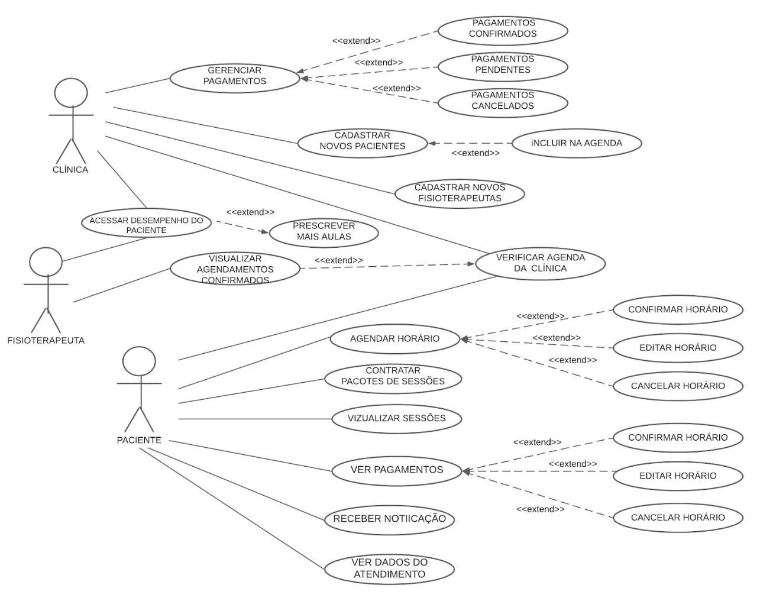

## Modelo de Classes de Domínio

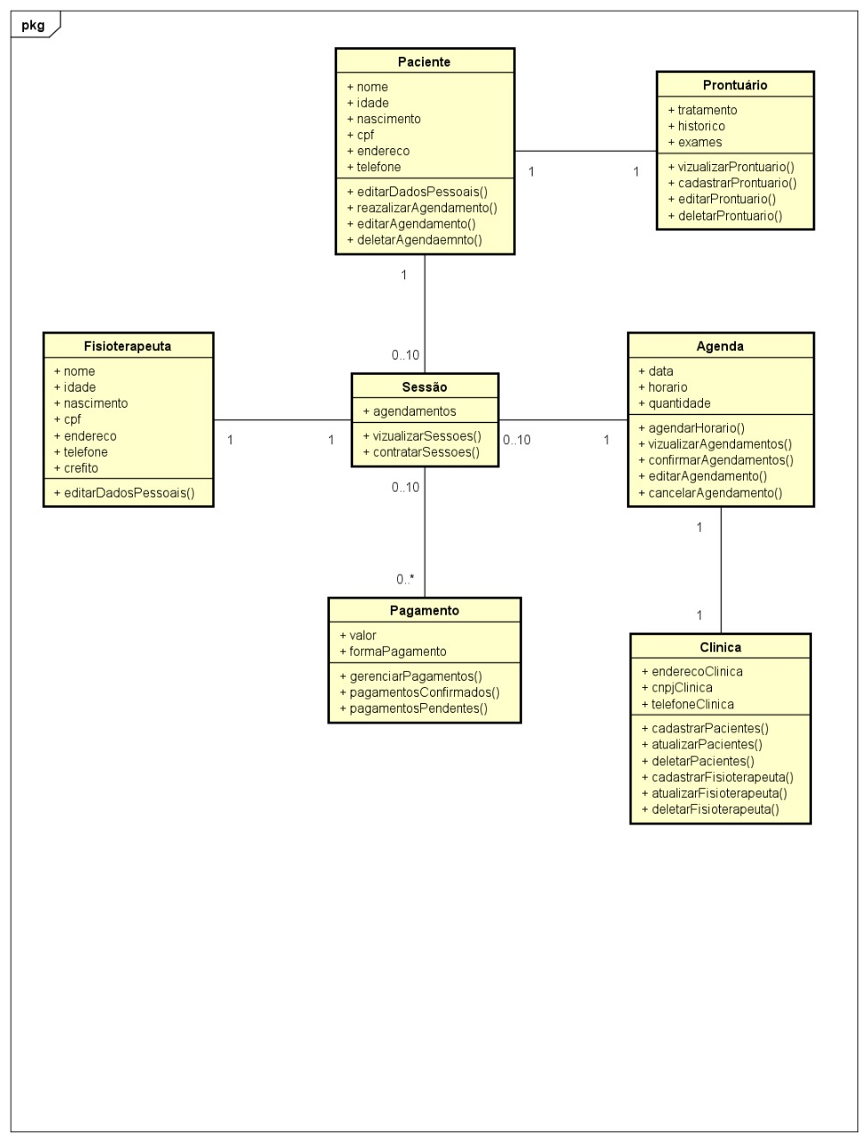

## Diagrama de Sequência

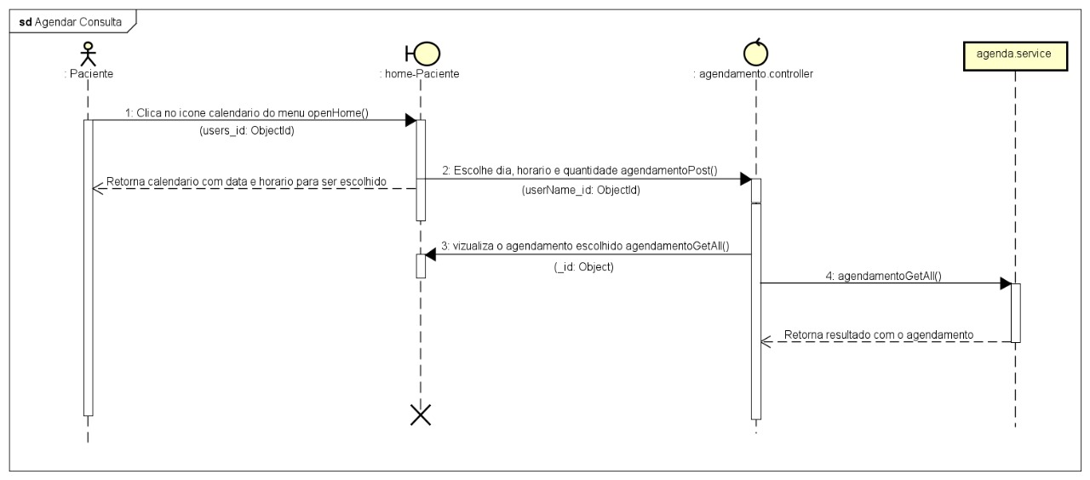

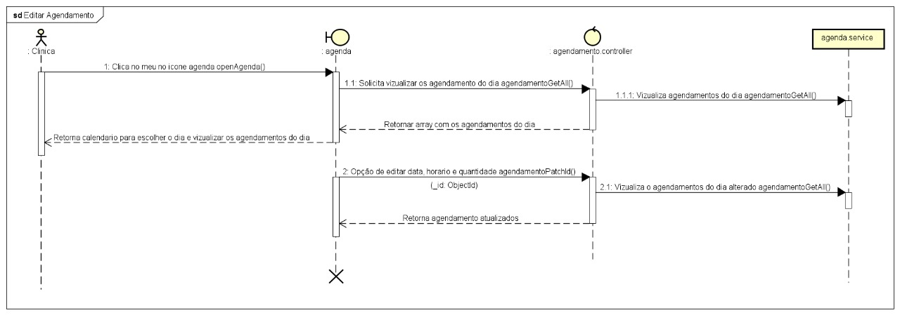

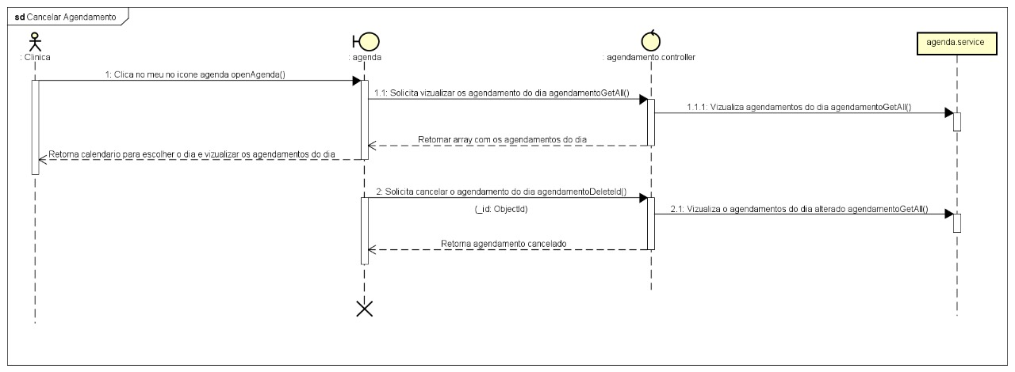

## Sprints

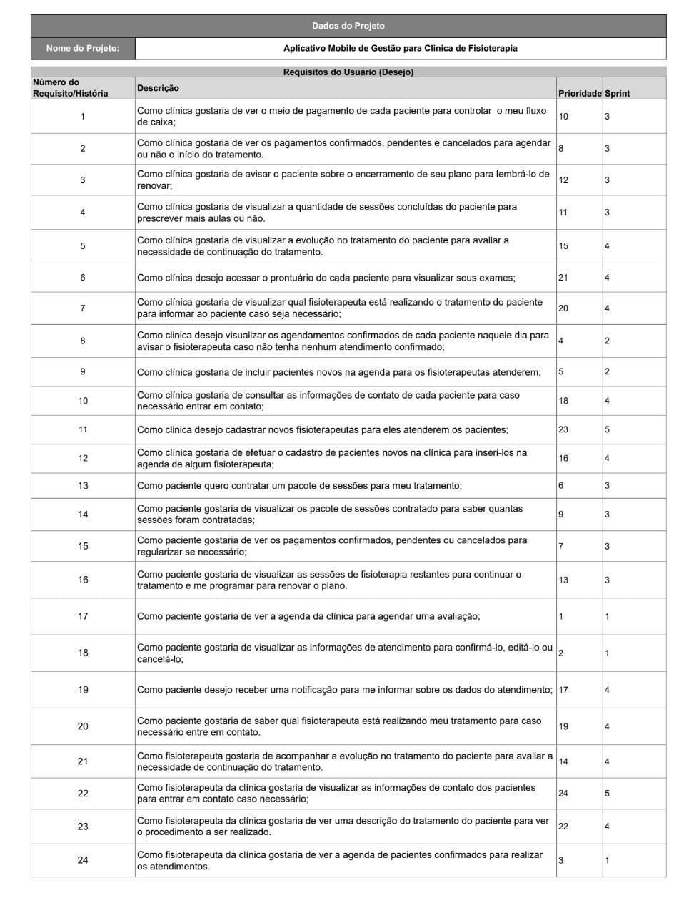

## Gestão de Riscos

## 

Quando pensamos em risco que levaram a não conclusão das tarefas temos várias coisas que podem ocorrer, porém com um bom planejamento e cronograma seguido à risca esses riscos tendem a ocorrem em menor intensidade, com isso foram listados a seguir, alguns possíveis problemas que deve ser levado com atenção para que não ocorram:

|  |  |  |  |
| --- | --- | --- | --- |
| Risco | Nível de Probabilidade | Impacto | Solução |
| Não conhecer as linguagens de desenvolvimento | Pouco | Grave | Reservar um tempo para estudar as linguagens utilizadas |
| Perder os arquivos com códigos e partes escritas | Médio | Grave | Salvar os arquivos em nuvem e também no GitHub |
| Não dar tempo de atender todas as necessidades dos sistemas | Médio | Médio | Realizar um bom cronograma e seguir as datas e sprints definidas |

## Cronograma

